Fon Analiz Platformu
Bitirme Projesi Raporu

Mehmet Korkut
Bilgisayar Mühendisliği
[DOLDUR: üniversite]

Danışman: [DOLDUR: danışman]
[DOLDUR: tarih]

Özet
Türkiye'de yatırım fonları, TEFAS üzerinden bireysel yatırımcıya açık olmasına rağmen, binden fazla fon arasında karşılaştırma yapmak ve kişinin risk durumuna uygun fonu bulmak uzmanlık gerektirmektedir. Bu projede, TEFAS'taki yatırım fonlarını analiz eden, karşılaştıran ve risk profiline göre eğitim amaçlı öneriler sunan bir web uygulaması geliştirdik.
Uygulama; TEFAS'ın 2026'da değişen JSON arayüzünden 1.071 fonun beş yıllık (13.10.2021 – 14.10.2026) 866.841 günlük fiyatını toplamakta, her gece getiri, volatilite, Sharpe oranı ve maksimum düşüş metriklerini hesaplamakta, fon listesi, fon detayı, karşılaştırma ve sıralama sayfalarında sunmaktadır. Veri kalitesi çalışmasında, 17.09.2026 tarihli SPK kararıyla işleme kapatılan yedi portföy şirketinin 117 fonunu işaretledik; düşük volatiliteli fonlarda Sharpe oranının hafta sonu faizinin pazartesiye yansımasıyla anlamsız büyüdüğünü göstererek %5 volatilite eşiği getirdik.
Sekiz soruluk bir risk anketiyle kullanıcıyı temkinli, dengeli ya da agresif profile yerleştiren; fonları dört bileşenin (fazla getiri, riske göre getiri, düşüş direnci, tutarlılık) yüzdelik puanlarıyla sıralayan ve gerekçeli öneriler üreten bir öneri sistemi kurduk. Son üç yılda her ay yapılan kayan pencereli geriye dönük testte örnek portföyler, yüksek faiz döneminde para piyasası fonlarının medyanını çoğunlukla geçemedi (temkinli 24 dönemin 12'sinde, dengeli 5'inde, agresif 9'unda).
Bir aylık getiri tahmini için LightGBM ve ARIMA modellerini, gelecekten bilgi sızdırmayan walk-forward bir düzenekte basit referans yöntemlerle karşılaştırdık. LightGBM, önceden tanımlanan başarı ölçütünü hiçbir risk grubunda karşılayamadı; en isabetli yöntem fonun geçmiş ortalama getirisinin sürmesi (drift) oldu. Bu nedenle uygulamada makine öğrenmesi tahmini yerine, açık bir etiketle drift tahmini ve ölçülmüş kapsama oranına sahip konformal %80 aralık gösterilmektedir.
Anahtar kelimeler: yatırım fonları, TEFAS, risk profili, öneri sistemi, Sharpe oranı, geriye dönük test, walk-forward değerlendirme, LightGBM

Abstract
[DOLDUR: İngilizce özet — yukarıdaki Türkçe özetin çevirisi; bölüm 07 ve 08 tamamlandıktan sonra son hâli yazılacak.]
Keywords: mutual funds, TEFAS, risk profiling, recommender system, Sharpe ratio, backtesting, walk-forward evaluation, LightGBM
İçindekiler
Özet 2
Abstract 3
1. Hazırlık ve Tasarım 6
1.1 Amaç 6
1.2 Kapsam ve gereksinimler 6
1.3 Yöntem ve araçlar 6
1.4 Sistem mimarisi 7
1.5 Veritabanı tasarımı 8
1.6 Arayüz taslakları 8
1.7 Proje takvimi 8
1.8 Kısıtlar 9
2. Veri Toplama 10
2.1 Amaç 10
2.2 TEFAS'ın 2026 arayüz değişikliği 10
2.3 Veri yükleme ve günlük güncelleme 10
2.4 Veri kapsamı 11
2.5 Döviz ve altın kurları 11
2.6 Veri doğrulama 11
2.7 Veri kalitesi: sıçramalar ve SPK kararı 12
2.8 Portföy dağılımı ve KAP 13
2.9 Kaynakların kullanım koşulları 15
2.10 Kısıtlar 17
3. Backend ve Metrikler 18
3.1 Amaç 18
3.2 API 18
3.3 Metrikler 18
3.4 Eski verili ve işleme kapatılan fonlar 19
3.5 Karşılaşılan sorun: Sharpe oranı ve pazartesi etkisi 19
3.6 Testler 21
3.7 Kısıtlar 21
4. Ön Yüz (Frontend) 22
4.1 Amaç 22
4.2 Sayfalar 22
4.3 Tasarım kararları 25
4.4 Mobil uyum 26
4.5 Karşılaşılan sorunlar ve çözümleri 26
4.6 Kısıtlar 27
5. Risk Profili ve Öneri Sistemi 28
5.1 Amaç 28
5.2 Risk anketi 28
5.3 Aday fonlar ve puanlama 29
5.4 Ağırlık duyarlılığı 30
5.5 Karşılaşılan sorun: dengeli profil ve riskli fon kotası 31
5.6 Örnek portföy ve geriye dönük test 31
5.7 Örnek kişiler 33
5.8 Kısıtlar 33
6. Makine Öğrenmesi ile Getiri Tahmini 34
6.1 Amaç 34
6.2 Hedef değişkenin seçimi 34
6.3 Veri 34
6.4 Yöntemler 35
6.5 Değerlendirme düzeneği 35
6.6 Bulgular 36
6.7 Keşif amaçlı ek analiz (test sonuçları görüldükten sonra) 37
6.8 LSTM'in kapsam dışı bırakılma gerekçesi 38
6.9 Platformdaki uygulama 39
6.10 Sınırlamalar 39
6.11 Sonuç 39
7. Test ve Demo 41
7.1 Amaç 41
7.2 Otomatik testler 41
7.3 Uçtan uca test 41
7.4 Yerel çalıştırma ve sunum hazırlığı 41
7.5 Kullanıcı testi 41
7.6 Demo 41
7.7 Karşılaşılan sorunlar ve çözümleri 41
7.8 Kısıtlar 41
8. Sonuç 42
8.1 Özet 42
8.2 Katkılar 42
8.3 Sınırlamalar 42
8.4 Gelecek çalışmalar 42
8.5 Kişisel değerlendirme 42
Kaynakça 43

1. Hazırlık ve Tasarım

1.1 Amaç
TEFAS'ta binden fazla yatırım fonu işlem görmektedir. Fonların resmî sayfalarında fiyat ve dönem getirileri bulunsa da fonları risk açısından karşılaştırmak, düşüş dönemlerindeki davranışlarını görmek ve kişinin vadesi ile kayıp toleransına uygun fonu seçmek bireysel yatırımcı için zordur. Projenin amacı, bu süreci kolaylaştıran ve sonuçlarını şeffaf biçimde gerekçelendiren bir web uygulaması geliştirmektir. Uygulama yatırım tavsiyesi vermez; bütün öneriler eğitim amaçlıdır ve her sayfada bu uyarı yer alır.

1.2 Kapsam ve gereksinimler
İşlevsel gereksinimler:
- Fonları arama, kategori ve risk değerine göre süzme, metriklere göre sıralama.
- Fon detayında fiyat grafiği, dönem getirileri, risk metrikleri ve kategori içi sıra.
- En fazla dört fonun 100'den başlayan grafikle ve metrik tablosuyla karşılaştırılması.
- En yüksek getiri, en düşük volatilite ve en yüksek Sharpe oranına göre sıralamalar.
- Risk anketi, profile göre gerekçeli fon önerileri ve örnek portföy.
- Gelecek bir ay için getiri tahmini ve tahmin yönteminin performans sayfası.
- Döviz ve altın kurları.
İşlevsel olmayan gereksinimler:
- Türkçe arayüz, Türkçe sayı ve tarih biçimleri.
- Telefon genişliğinde (360–390 px) yatay taşma olmaması.
- Verinin her gün kendiliğinden güncellenmesi.
- Uygulamanın sunumda geliştiricinin kendi bilgisayarında çalışması; yayına alma kapsam dışıdır (bkz. Bölüm 7).

1.3 Yöntem ve araçlar
Teknoloji. Backend Python 3.13 ile FastAPI [1] ve SQLAlchemy 2.0 [2] üzerine kuruldu; veri işleme için pandas [3], zamanlanmış görevler için APScheduler kullanıldı. Veritabanı yerelde SQLite'tır. Frontend React 19 [4] ve Vite ile yazıldı; grafikler için Recharts [5] kullanıldı. Testler pytest ile, ön yüz kod denetimi ESLint ile yapıldı.
Geliştirme süreci. İşleri yedi aşamalı bir yol haritasına (YOL_HARITASI.md) böldük ve her aşamayı küçük, test edilebilir adımlarla ilerlettik. Her anlamlı adım ayrı bir git commit'i olarak kaydedildi; bu raporun geriye dönük bölümleri bu kayıtlara dayanmaktadır.
Yapay zekâ araçlarının kullanımı. Geliştirmede Anthropic'in Claude modelini ve komut satırı aracı Claude Code'u [6] kullandık. Kodun büyük bölümü, analiz betikleri ve bu raporun ilk taslakları Claude Code ile, bizim yönlendirmemizle yazıldı. Bu süreçte şu ilkeleri uyguladık:
- Kararlar bize aittir. Kapsam, yöntem ve tasarım kararlarını biz verdik. Örnekler: hedef değişkenin fiyat değil getiri olması, SPK kararıyla kapatılan fonların veriden silinmeyip işaretlenmesi, Sharpe için %5 volatilite eşiği, dengeli profilde riskli fon kotası, başarısız modelin tahminlerinin sitede gösterilmemesi, uygulamanın yayına alınmaması ve KAP'ın kullanım koşulu nedeniyle KAP verisinin hiç kullanılmaması. Claude seçenekleri, gerekçeleri ve veriden elde ettiği sayıları sundu; seçimi biz yaptık.
- Çıktılar doğrulandı. Her değişiklikten sonra otomatik testler (pytest; şu an 90 test), ön yüz için npm run lint ve npm run build çalıştırıldı. Veri iddiaları kaynağa karşı doğrulandı: TEFAS'tan yeniden çekilen fiyatlar veritabanıyla gün gün karşılaştırıldı, SPK kararı bülten ve haber kaynaklarıyla kontrol edildi.
- Ölçümler gerçek ortamda yapıldı. Arayüz değişiklikleri tarayıcıda ekran görüntüsü ve sayfa genişliği ölçümüyle kontrol edildi.
- Hatalar kayıt altına alındı. Yapay zekânın yaptığı hatalar düzeltilip commit geçmişine işlendi. Örnekler: bağımlılıkların yanlış dosyaya yazılması, Türkçe eklerin sayıya göre yanlış çekimlenmesi, doğrulanmamış bir literatür iddiası.
- Raporun sayıları veriden geldi. Bu rapordaki bütün sayılar veritabanından ve analiz betiklerinin çıktılarından alınmıştır; emin olunamayan yerler [DOLDUR] ile işaretlenmiştir.

1.4 Sistem mimarisi
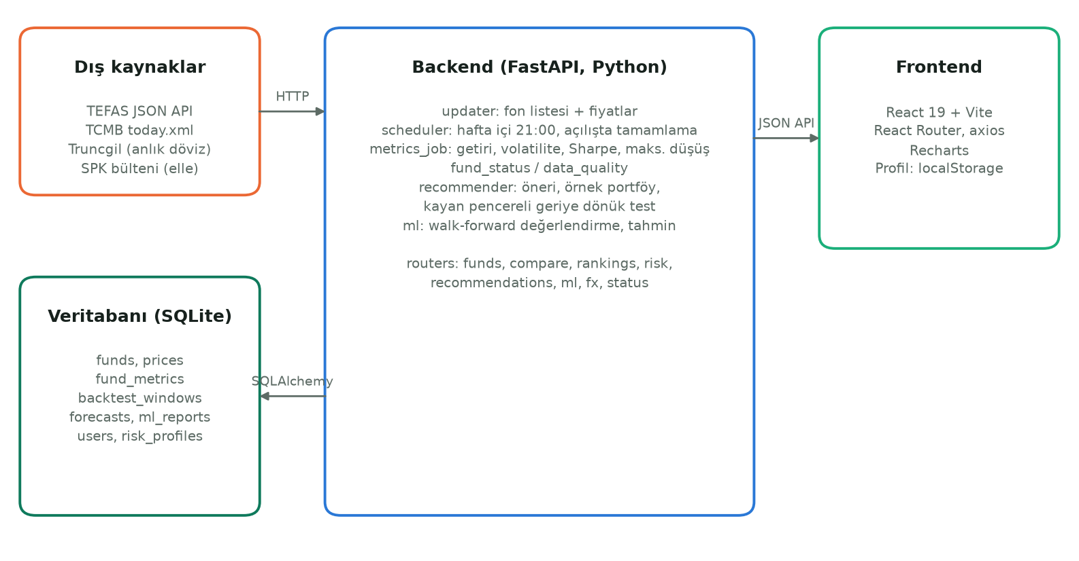
Şekil 1.1 Sistem mimarisi
Sistem dört parçadan oluşur (Şekil 1.1):
- Dış kaynaklar: TEFAS, TCMB ve anlık döviz kaynağı. SPK bülteni ise elle işlenir.
- Backend (FastAPI): Veri toplar, metrik hesaplar, öneri ve tahmin üretir, JSON API sunar.
- SQLite veritabanı: Bütün verinin ve hesaplanmış sonuçların tutulduğu yer.
- Ön yüz (React): Kullanıcının etkileşime girdiği tek sayfalık uygulama.
Hesaplaması uzun süren işler (metrikler, kayan pencereli geriye dönük test, ML değerlendirmesi) gece güncellemesinde önceden hesaplanıp tablolarda saklanır. Bu sayede API istekleri milisaniyeler içinde yanıtlanır.

1.5 Veritabanı tasarımı
İlk tasarımda beş tablo vardı: funds (fon bilgileri), prices (günlük fiyatlar), portfolio_allocations (varlık dağılımı), users ve risk_profiles. Proje ilerledikçe şu tablolar eklendi:
- fund_metrics: önceden hesaplanmış metrikler.
- backtest_windows: kayan pencereli test sonuçları.
- forecasts: günlük tahminler.
- ml_reports: ML değerlendirme raporları.
funds tablosuna SPK kararları için status, status_note, status_source ve status_url alanları eklendi.
Henüz bir migration aracına (Alembic) geçmediğimiz için, mevcut tablolara sonradan eklenen boş bırakılabilir sütunları açılışta ekleyen küçük bir yardımcı (init_db) yazdık. Böylece yerel veritabanı silinip yeniden yüklenmeden şema güncellenebildi.
portfolio_allocations tablosu, TEFAS'ın portföy dağılımı yayımlamayı bırakması nedeniyle şu an boştur (bkz. Bölüm 2.2). users ve risk_profiles tabloları da kullanıcı girişi kapsam dışı kaldığı için kullanılmamaktadır; risk profili tarayıcıda saklanır.

1.6 Arayüz taslakları
[DOLDUR: Ana sayfa, fon detayı, karşılaştırma ve risk anketi için hazırlanan taslakların açıklaması ve görselleri; hangi araçla hazırlandığı.]

1.7 Proje takvimi
Git kayıtlarına göre kodlama 11.10.2026'da proje iskeletiyle başladı; veri toplama aynı gün, metrikler ve ön yüz sayfaları 13.10.2026'da, risk anketi ve öneri sistemi 13.10.2026'da, makine öğrenmesi modülü 14.10.2026'da tamamlandı. Aynı gün uygulamanın yayına alınmama kararını aldık; raporu ve rapor üretme betiğini hazırladık; KAP fizibilite denemesini ve veri kaynaklarının kullanım koşulları incelemesini yaptık (Bölüm 2.8 ve 2.9). [DOLDUR: Git kaydından önceki hazırlık süreci (proje fikri, tanıtım yazısı, mimari diyagram, taslaklar) ve tarihleri.]

1.8 Kısıtlar
- Uygulama tek kullanıcılı ve yereldir; kullanıcı girişi, favori fonlar ve yayına alma kapsam dışıdır.
- SQLite tek dosyalık bir veritabanıdır; çok kullanıcılı bir ortamda PostgreSQL gerekir (Gelecek çalışmalar).
- Gece güncellemesi yalnızca backend açıkken çalışır; bilgisayar kapalıyken kaçırılan günler bir sonraki açılışta otomatik tamamlanır.

2. Veri Toplama

2.1 Amaç
Bu aşamanın amacı, TEFAS'taki yatırım fonlarının bilgilerini ve beş yıllık günlük fiyat geçmişini güvenilir biçimde toplamak, her gün kendiliğinden güncellemek ve verinin doğruluğunu kaynağa karşı doğrulamaktır.

2.2 TEFAS'ın 2026 arayüz değişikliği
TEFAS [7] 2026'da veri sunma biçimini değiştirdi. Eski HTML/form tabanlı uç noktalar yerine sitenin kendi kullandığı iki JSON uç noktası üzerinden çalıştık (app/services/tefas_client.py):
- /api/funds/fonGetiriBazliBilgiGetir: fon listesi; kod, unvan, kategori, risk değeri ve işlem durumu.
- /api/funds/fonFiyatBilgiGetir: bir fonun fiyat geçmişi.
Değişikliğin bizi doğrudan etkileyen sonuçları:
- Kaldırılan alanlar: Portföy dağılımı, yatırımcı sayısı ve fon büyüklüğü artık yayımlanmıyor. Veritabanında bu alanlar boş kalabiliyor; varlık dağılımı özelliği şimdilik uygulanmadı (Bölüm 2.8).
- Sınırlı fiyat geçmişi: En fazla 60 ay geriye gidiyor ve dönem parametresi yalnızca 1, 3, 6, 12, 36 ve 60 ay olabiliyor. İstemci, istenen süreyi bunlardan en yakın büyüğüne yuvarlıyor.
- Resmî olmayan erişim: Uç noktalar resmî ve belgelenmiş bir API değil, sitenin kullandığı adresler; TEFAS dışarıya API sunmadığını belirtmektedir (Bölüm 2.9). Siteyi yormamak için istekler arasında 0,5 saniye bekliyor, hata durumunda üç kez ve artan aralıklarla yeniden deniyoruz.

2.3 Veri yükleme ve günlük güncelleme
İlk yükleme. scripts/tefas_yukle betiği fon listesini ve her fonun son beş yıllık fiyatlarını yükler. Aynı fiyat iki kez yazılmaz, yalnızca eksik tarihler eklenir. Bütün fonların ilk yüklemesi yaklaşık 15 dakika sürmektedir.
Günlük güncelleme. app/scheduler.py hafta içi her gün saat 21:00'de (İstanbul) son bir ayın fiyatlarını çeker. Ardından sırasıyla şunları çalıştırır:
- metriklerin yeniden hesaplanması (Bölüm 3),
- SPK kararlarına göre fon durumlarının işaretlenmesi,
- kayan pencereli geriye dönük test (Bölüm 5),
- tahmin işi (Bölüm 6).
TEFAS günün fiyatlarını akşam yayımladığı için daha erken bir saat seçmedik.
Kaçırılan günler. Bilgisayar 21:00'de kapalıysa güncelleme kaçar. Bu nedenle backend her açılışta verinin beklenen son tarihe ulaşıp ulaşmadığına bakar ve gerekirse güncellemeyi hemen başlatır.

2.4 Veri kapsamı
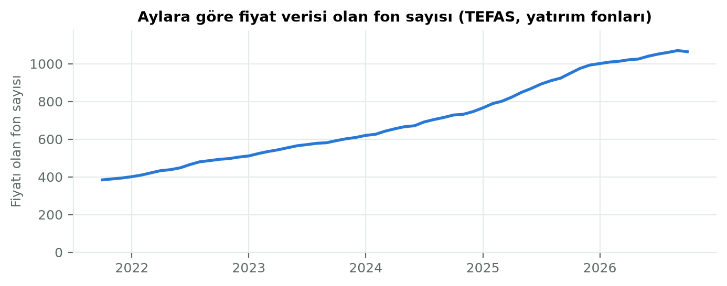
Şekil 2.1 Aylara göre fiyat verisi olan fon sayısı
Fon (yatırım fonu, YAT) | 1.071
Günlük fiyat kaydı | 866.841
Tarih aralığı | 13.10.2021 – 14.10.2026
Kategori | 9
TEFAS risk değeri boş olan fon | 118

Emeklilik (EMK) ve borsa yatırım fonları (BYF) TEFAS listesinde yer alıyor; 3 tür birlikte 1.419 fon. Ancak proje kapsamında yalnızca yatırım fonlarını yükledik. Fon sayısı zamanla artmaktadır (Şekil 2.1); yeni fonların geçmişi kısa olduğundan bir yıllık metrikler yalnızca en az bir yıllık verisi olan fonlar için hesaplanabilmektedir.

2.5 Döviz ve altın kurları
Döviz ve altın sayfası için iki kaynak kullandık:
- TCMB'nin günlük gösterge kurları (today.xml) [8]: Resmî kaynak.
- Truncgil Finans [9]: Gün içi anlık kurlar. Resmî olmayan bir kaynak olduğu için arayüzde ayrı bir sekmede, kaynağı belirtilerek gösterilmektedir.

2.6 Veri doğrulama
Toplanan verinin doğruluğunu iki yolla kontrol ettik:
- Elle kontrol: 5 fonun fiyatlarını TEFAS sitesiyle karşılaştırdık; hepsi birebir eşleşti. [DOLDUR: kontrol edilen 5 fonun kodları ve tarihleri.]
- Programla kontrol: Şüpheli görünen fonların fiyatlarını TEFAS'tan yeniden çekip veritabanıyla gün gün karşılaştırdık. Bütün kontrollerde fark sıfır çıktı:
Fon | Karşılaştırılan gün | Fark
TLY | 1.239 | 0
YCK | 1.229 | 0
DLZ | 477 | 0
KHA, AC4, BPZ | 22 (son 1 ay) | 0

Bu kontroller, aşağıda anlatılan olağan dışı fiyat hareketlerinin yükleme hatasından değil, kaynağın kendisinden geldiğini göstermiştir.

2.7 Veri kalitesi: sıçramalar ve SPK kararı
Şüpheli sıçramalar. scripts/veri_kalitesi betiği, bir işlem gününden diğerine fiyatı %30'dan fazla değişen günleri listeler. Ertesi gün eski düzeye dönen sıçramaları "tek günlük hata" olarak ayırır. 1.071 fonun 41'inde toplam 64 sıçrama bulduk:
- Tek günlük hata: 4 sıçrama (YCK ve BFS fonlarında birer giriş-dönüş çifti).
- Kalıcı sıçrama: 60.
Kararımız, fiyat verisini değiştirmemek oldu. Tek günlük hatalı fiyatlar yalnızca metrik hesabında yok sayılmaktadır (data_quality.drop_one_day_glitches). Örneğin BFS fonunda bu temizlik, 1 yıllık volatiliteyi %87,3'ten %21,8'e, maksimum düşüşü −%35,8'den −%18,3'e indirmiştir.
SPK kararı. Kalıcı sıçramaların 17'si aynı gün, 09.10.2026'da gerçekleşmişti: Pardus, A1 Capital ve Bulls Portföy fonları %95–100 değer kaybetmişti. Bunların arasında, ekonomik olarak bu kadar değer kaybedemeyecek para piyasası fonları da vardı. Araştırmamız sonucunda nedeni belirledik: SPK'nın 17.09.2026 tarihli 2026/60 sayılı bülteniyle [10] Tera, Pusula, Hedef, Atlas, A1, Pardus ve Bulls Portföy'ün TEFAS'taki bütün fonları alım satıma kapatılmış ve bültende unvanı sayılan fonların tasfiyesine karar verilmişti [11], [12].
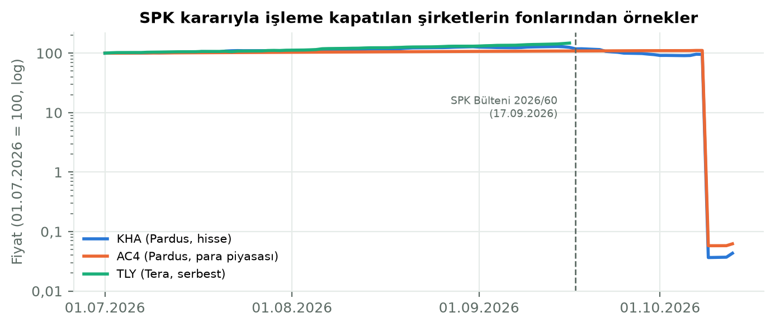
Şekil 2.2 SPK kararıyla işleme kapatılan şirketlerin fonlarından örnekler
Bu karar üzerine şunları yaptık:
- İki kararı ayrı ele aldık. Haberlerde kararın tamamı "işleme kapatma ve tasfiye" olarak özetleniyordu. Oysa bülten metnine göre işleme kapatma bütün fonları, tasfiye ise yalnızca listelenen fonları kapsıyor. Bu yüzden iki ayrı durum tanımladık:
- islem_kapali: Veritabanındaki 71 fon.
- islem_kapali_tasfiye: Tasfiye listesinde unvanı geçen 46 fon.
- Eşleştirmeyi doğruladık. Fonları unvanlarına göre işaretleyen scripts/fon_durumu_isaretle betiğini yazdık. 09.10.2026'da düşen 17 fonun hepsi tasfiye listesinde çıktı; bu, eşleştirmenin doğruluğunu destekledi. Unvanı listedekinden yalnızca "(TL)" ekiyle ayrılan bir fonu (KSA) emin olamadığımız için yalnızca "işleme kapalı" saydık.
- TEFAS'ın durum alanı kullanılamadı. TEFAS'ın fon listesindeki işlem durumu alanı (tefasDurum), bu 117 fonun hepsi için "işlemde" dönüyordu. Yani durumu TEFAS'tan otomatik olarak alamıyoruz; işaretleme unvana göre yapılıyor.
- Etkisi: İşaretli fonlar listede varsayılan olarak gizlenir; sıralamalara, risksiz getiri hesabına ve önerilere girmez. Detay sayfalarında SPK bültenine bağlantılı bir uyarı gösterilir.
Eski verili fonlar. Son fiyatı en güncel tarihten 7 günden eski olan fonlar (13.10.2026 itibarıyla 8 fon, ör. TLY) "eski verili" sayılır ve aynı şekilde varsayılan görünümlerden çıkarılır.

2.8 Portföy dağılımı ve KAP
TEFAS portföy dağılımını yayımlamayı bıraktığı için fonların varlık dağılımını gösteremiyorduk. Alternatif kaynak olarak Kamuyu Aydınlatma Platformu'nda (KAP) [13] yayımlanan "Portföy Dağılım Raporu" bildirimlerini değerlendirdik. Fizibilite denemesini 14.10.2026'da yaptık ve süreyi en fazla iki saatle sınırladık.
Erişim. KAP'ın resmî ve belgelenmiş bir API'sini bulamadık. Denemede, TEFAS'ta olduğu gibi sitenin kendi kullandığı adresleri kullandık ve istekler arasında en az bir saniye bekledik:
- Fon listesi: 2.145 yatırım fonunu, TEFAS kodlarıyla birlikte veriyor.
- Bildirim sorgusu: Tarih aralığı ve fon türüyle sorgulanıyor. Sonuçlar 2.000 kayıtta kesiliyor; bütün yatırım fonları için bu, yaklaşık iki günlük bildirime denk geldi.
- Ek dosyalar: PDF olarak bildirilen dosyalar, başına 27 baytlık bir Java nesne başlığı eklenmiş biçimde iniyor; başlık atılınca geçerli PDF elde ediliyor.
Bu adresler belgelenmemiştir, önceden haber verilmeden değişebilir. Denemenin sonunda KAP'ın güvenlik duvarı bağlantıyı kesmeye başladı.
Örneklem ve sonuç. 12–14.10.2026 arasında yayımlanan 391 portföy dağılım raporundan, 15 farklı portföy yönetim şirketinden birer raporu rastgele seçtik (seçim tohumu sabit). Her raporda varlık sınıflarını ve yüzdelerini, yazının sayfadaki konumuna göre çıkardık. Çıkarımın doğruluğunu, yüzdelerin toplamının %100 olup olmadığıyla sınadık.
Tablo 2.1 KAP portföy dağılım raporu örneklemi
Fon | Şirket | Dönem | Biçim | Kalıp | Yüzde toplamı
HVT | Allbatross | Eylül 2026 | Metinli PDF | A: harfli form | %100,0
OUD | Osmanlı | 40. hafta | Metinli PDF | A | %100,0
DKR | Deniz | 40. hafta | Metinli PDF | A | %100,0
BHE | Ak | 40. hafta | Metinli PDF | A | %100,0
IAR | İstanbul | 40. hafta | Metinli PDF (2 ek) | A | %100,0
FDV | Azimut | 40. hafta | Metinli PDF | A | %100,0
ICV | TEB | 40. hafta | Metinli PDF (Excel'den) | A | %100,0
PKP | Ata | 40. hafta | Metinli PDF | B: "Kalem : %x" listesi | %100,0
RIA | Rota | 40. hafta | Metinli PDF (Excel'den) | B | %100,0
PJP | Perform | 40. hafta | Metinli PDF | B | %99,99 (bir ara toplam satırı dışlanınca)
ZCD | Ziraat | 40. hafta | Düz metin PDF | C: sabit genişlikli metin | %100,0
YBH | Yapı Kredi | 40. hafta | Metinli PDF | Kendine özgü (etiket ve değer ayrı satırlarda) | Çıkarılamadı
IOG | İş | 40. hafta | Metin katmanı olmayan PDF (yazılar çizim olarak) | OCR gerekir | Çıkarılamadı
NKH | Neo | 40. hafta | Ek yok | Rapor yok | –
BIK | Bulls | 40. hafta | Ek yok | Rapor yok | –

Örneklemde taranmış PDF ya da Excel eki çıkmadı; eklerin hepsi PDF'ti. Ek dosyası olmayan iki bildirimde, paylarını yalnızca nitelikli yatırımcılara satan fonların portföy dağılım raporu hazırlama yükümlülüğünden muaf olduğu belirtiliyordu [14].
Önceden belirlediğimiz karar ölçütü şuydu: raporların en az %70'i üç ya da daha az kalıba indirgenebilmeli ve bunlardan varlık sınıfları ile yüzdeler güvenilir biçimde çıkarılabilmelidir. 15 raporun 11'i (%73) üç kalıba indirgendi ve yüzde toplamları tuttu; yani teknik ölçüt sınırda karşılandı. Ancak bu oran iyimser olabilir:
- Örneklem dar bir dönemden geldi. 2.000 kayıt sınırı nedeniyle örneklem iki günlük bir pencereden alındı; raporların çoğu haftalık serbest fon raporuydu.
- Kalıpların zaman içinde sabit kalıp kalmadığı sınanmadı. Her şirketten yalnızca bir rapora bakıldı.
- Kapsam fon sayısına göre daha düşük olabilir. Kalıplara girmeyen İş ve Yapı Kredi, en çok fonu olan şirketler arasındadır.
Kullanım koşulu. KAP'ın "Telif Hakkı ve Çekince İhbarı" metni şöyledir [15]:
"Kullanıcılar bilgi ve dokümanları, sadece bilgi edinme amacıyla kullanabilir. Burada mevcut bulunan bilgiler, MKK'nın önceden yazılı olarak izni alınmadan kısmen veya tamamen kopya edilemez, uygulamaya konulamaz, dağıtılamaz, kiralanamaz, çoğaltılamaz, alt lisansla kullandırılamaz, değiştirilemez, ileride kullanılmak üzere saklanamaz."
Karar. Portföy dağılımı özelliğini uygulamadık. Teknik ölçüt sınırda karşılansa da, raporlardan çıkarılan verileri veritabanında saklamak bu koşuldaki "ileride kullanılmak üzere saklanamaz" yasağına doğrudan girmektedir. Aynı gerekçeyle KAP bildirimlerini (başlık, tarih, tür) çekip saklama ve uygulamada gösterme planından da vazgeçtik. Uygulama hiçbir KAP verisini saklamaz ve göstermez. Fon detay sayfasında yalnızca "Bu fonun KAP bildirimlerini görüntüle" bağlantısı vardır.
Bağlantı neden doğrudan fonun sayfasına gitmiyor? KAP'ta bir fonun sayfasının adresi fon kodunu değil, KAP'ın kendi fon kimliğini içerir. Bu kimlik yalnızca KAP'ın fon listesinden öğrenilebiliyor; o listeyi saklamamaya karar verdiğimiz için kimliği de bilemiyoruz. Bu nedenle bağlantı KAP'ın yatırım fonları listesine gider. Kullanıcı orada arama kutusuna fon kodunu yazarak fonu bulur. Fizibilite denemesi sırasında indirilen dosyalar yalnızca geçici çalışma klasöründe tutuldu, projeye eklenmedi.
MKK'dan yazılı izin alınması durumunda A, B ve C kalıpları için bir ayrıştırıcı yazılabilir; bu, gelecek çalışmalara bırakılmıştır (Bölüm 8.4).

2.9 Kaynakların kullanım koşulları
KAP'taki kısıtı gördükten sonra aynı kontrolü bütün veri kaynaklarımız için yaptık (14.10.2026). Her kaynağın kullanım koşulunu aradık ve verinin saklanması ve uygulamada gösterilmesi hakkında ne dediğine baktık.
TCMB. Kullanım Şartları metni [16] şöyledir:
"TCMB internet sitesi, hiçbir kişi ve/veya kuruluşa herhangi bir konuda herhangi bir taahhüdü içermemektedir. Sitede yer alan bilgiler, kaynak gösterilmek suretiyle yayımlanabilir; ancak bu bilgilerin ticari amaçlarla kullanımı TCMB'nin yazılı iznine tabidir." "Site içerisindeki bilgilerin bir kısmı doğrudan, bir kısmı da diğer kaynaklardan sağlanarak TCMB tarafından yayınlanmakta olup, telif hakkı ve diğer her türlü hakkı TCMB'ye aittir."
Bilgiler kaynak gösterilerek yayımlanabilir; yalnızca ticari kullanım yazılı izne bağlıdır. Saklama hakkında bir hüküm yoktur. Projemiz ticari değildir ve döviz sayfasında kaynak belirtilmektedir.
TEFAS (Takasbank). Sitede ayrı bir kullanım koşulları sayfası bulamadık; alt menüde yalnızca kişisel verilerin korunması ve çerez metinleri vardır. Bağlayıcı metin, her sayfada yer alan "Çekince Bildirimi"dir [17]:
"Bu sitede yer alan içeriklerin bir kısmı Takasbank'tan, bir kısmı ise diğer kaynaklardan sağlanarak Takasbank tarafından yayınlanmaktadır. Burada yer alan yatırım bilgi, yorum ve tavsiyeleri yatırım danışmanlığı kapsamında değildir. […] Takasbank, bu sitede yer alan bilgilerin; doğru, yeterli, eksiksiz ve güncel olduğunu garanti etmemektedir. […] Bu sitede yer alan bilgileri kullananlar; bilgilerdeki virüs, eksiklik ve/veya hatalardan dolayı Takasbank'ın sorumlu olmadığını kabul ederler."
Sıkça sorulan sorularda API ile erişim sorusuna verilen cevap ise şöyledir [18]:
"TEFAS Fon Bilgilendirme Platformu'nda yer alan veriler, çekince bildirimi kapsamında finsansal okur yazarlığın artırılması amacıyla paylaşılmaktadır. Bu kapsamda API paylaşımı yapılmamaktadır. Bununla birlikte; Borsa İstanbul tarafından dağıtımı yapılan verilere ilişkin olarak Borsamız "Pazarlama ve Satış Direktörlüğü"nün ilgili birimiyle (vyk-marketing@borsaistanbul.com) adresi üzerinden iletişime geçebilirsiniz."
Saklamayı ya da göstermeyi yasaklayan bir hüküm yoktur. Ancak TEFAS dışarıya API sunmadığını açıkça belirtmektedir. Kullandığımız JSON adresleri sitenin kendi iç adresleridir; bu kullanım ne izinli ne de yasak olarak tanımlanmıştır. Verilerin paylaşılma amacının "finansal okuryazarlığın artırılması" olarak tanımlanması, projemizin eğitim amacıyla uyumludur.
Truncgil Finans. Hiçbir kullanım koşulu bulamadık. Ürün sayfasındaki "Terms of Use" ve "Privacy Policy" bağlantıları boştur. API belgesinde [19] lisans ya da koşul alanı yoktur; tek kısıt, bir uç nokta için belirtilen "30 saniyede 2 istek" sınırıdır. Ürün sayfasında API'nin anahtarsız ve açık olduğu belirtilmektedir. Kullanımı kısıtlayan bir metin yoktur, ama açık bir izin de verilmemiştir. Kaynak, verinin doğruluğu için de hiçbir taahhütte bulunmamaktadır. Bu nedenle bu kurlar arayüzde resmî TCMB kurlarından ayrı bir sekmede, kaynağı belirtilerek gösterilmektedir.
Tablo 2.2 Veri kaynaklarının kullanım koşulları
Kaynak | Göstermek | Saklamak | Not | Projedeki kullanım
KAP | MKK'nın yazılı izni gerekli | Açıkça yasak | Resmî API yok | Kullanılmıyor; yalnızca bağlantı
TCMB | Kaynak göstererek serbest | Hüküm yok | Ticari kullanım yazılı izne bağlı | Gösterge kurları, kaynak belirtilerek
TEFAS | Açık yasak yok | Açık yasak yok | Dış API sunulmuyor; iç adresler kullanılıyor | Fon listesi ve fiyatlar
Truncgil | Koşul yok | Koşul yok | Hiçbir taahhüt yok | Anlık kurlar, ayrı sekmede

Değerlendirme. Bu inceleme sonucunda kod değişikliği yapmadık. KAP dışındaki kaynaklarda kullanımımızı açıkça yasaklayan bir hüküm bulunmamaktadır. Ancak TEFAS ve Truncgil erişimi açık bir izne değil, yasak bulunmamasına dayanmaktadır. Uygulama yayına alınacak ya da ticari amaçla kullanılacak olursa TEFAS verisi için Borsa İstanbul'un veri yayın ürünleri, KAP verisi için MKK'nın yazılı izni gerekecektir.

2.10 Kısıtlar
- TEFAS erişimi resmî bir API'ye değil, sitenin kendi kullandığı adreslere dayanır; TEFAS dışarıya API sunmadığını belirtmektedir (Bölüm 2.9). Bu adresler önceden haber verilmeden değişebilir. Truncgil'in kullanım koşulu yoktur.
- Fiyat geçmişi beş yılla sınırlıdır.
- Fonların kategori ve risk değerinin geçmişteki hâlleri saklanmamaktadır; yalnızca güncel değerler bilinmektedir.
- SPK kararları elle izlenmekte ve işlenmektedir.
- Fonların portföy dağılımı gösterilmemektedir; KAP verisi kullanım koşulu nedeniyle saklanmamaktadır (Bölüm 2.8).

3. Backend ve Metrikler

3.1 Amaç
Bu aşamada, toplanan fiyatlardan fonların performans ve risk metriklerini hesaplayan, sonuçları önceden hesaplayıp saklayan ve ön yüze hızlı bir JSON API sunan backend katmanını geliştirdik.

3.2 API
FastAPI [1] ile şu uç noktaları sunduk (app/routers/):
Uç nokta | İşlev
GET /api/funds | Fon listesi: arama (Türkçe büyük harf duyarlı), kategori ve risk süzgeci, metriğe göre sıralama, sayfalama
GET /api/funds/categories | Kategoriler ve fon sayıları
GET /api/funds/{kod} | Fon detayı, metrikler, kategori içi sıra, SPK durumu
GET /api/funds/{kod}/prices | Fiyat geçmişi (ay sayısı ya da tarih aralığı)
GET /api/compare | 2–4 fonun 100'den başlayan karşılaştırma serileri
GET /api/rankings | En yüksek getiri, en düşük volatilite, en yüksek Sharpe
GET /api/risk-survey, POST /api/risk-profile | Risk anketi ve profil (Bölüm 5)
GET /api/recommendations, …/backtest | Öneriler, örnek portföy, kayan pencereli test (Bölüm 5)
GET /api/funds/{kod}/forecast, GET /api/ml/performance | Tahmin ve model performansı (Bölüm 6)
GET /api/fx, GET /api/status | Döviz kurları, veri durumu

Fon adları TEFAS'ta Türkçe büyük harfle tutulduğu ve SQLite'ın büyük-küçük harf eşleştirmesi Türkçe harfleri (İ, I, Ş, Ğ) tanımadığı için arama terimini Türkçe kurallarla büyük harfe çeviren bir yardımcı (tr_upper) yazdık.

3.3 Metrikler
Bütün oranlar ondalık kesir olarak saklanır (0,25 = %25). Tanımlar (app/services/metrics.py):
Metrik | Tanım
Dönem getirisi (1, 3, 6 ay, 1 yıl, 3 yıl) | Son fiyat / dönem başındaki (ya da öncesindeki son) fiyat − 1; dönem başında 7 günden eski fiyat varsa hesaplanmaz
Yılbaşından bu yana | Son fiyat / önceki yılın son fiyatı − 1
Volatilite (1 yıl) | Günlük getirilerin standart sapması × √252
Sharpe oranı (1 yıl) [20] | (1 yıllık getiri − risksiz getiri) / 1 yıllık volatilite
Maksimum düşüş (1 yıl) | Bir zirveden sonraki en büyük yüzde kayıp

3 yıllık getiri yıllıklandırılmadan, toplam getiri olarak gösterilir. Metrikler her gece bütün fonlar için yeniden hesaplanıp fund_metrics tablosuna yazılır. Bu işlem 1.071 fon için yaklaşık 8,5 saniye sürmektedir. Bu sayede liste sayfası binden fazla fonun metriklerini veritabanından tek sorguyla okuyabilmektedir.
13.10.2026 itibarıyla metriklerin kapsamı:
Metrik | Hesaplanabilen fon
1 yıllık getiri | 933
3 yıllık getiri | 583
Volatilite | 1.050
Sharpe oranı | 651

Eksik değerler, fonun yeterli geçmişinin olmamasından kaynaklanır. Sharpe için ayrıca Bölüm 3.5'teki eşik devrededir.
Risksiz getiri. Sharpe oranı için risksiz getiri olarak para piyasası fonlarının 1 yıllık medyan getirisini kullandık. 13.10.2026 itibarıyla bu değer %46,3'tür. Hesaba yalnızca güncel verili ve SPK kararıyla kapatılmamış para piyasası fonları girer. Sabit bir faiz oranı yerine bu yöntemi seçmemizin nedeni, değerin veriden otomatik güncellenmesi ve yatırımcının fon dünyası içinde gerçekten elde edebileceği "risksiz" getiriyi temsil etmesidir.

3.4 Eski verili ve işleme kapatılan fonlar
Son fiyatı en güncel tarihten 7 günden eski olan fonların 1 yıllık getirisi başka bir döneme ait olduğu için diğer fonlarla karşılaştırılamaz. Bu fonlar ve SPK kararıyla işleme kapatılan fonlar (Bölüm 2.7) şunlardan çıkarılır:
- fon listesinin varsayılan görünümü (bir seçenekle gösterilebilirler),
- kategori fon sayıları ve kategori içi sıra,
- sıralamalar,
- risksiz getiri hesabı.
Bu kurallar API testleriyle doğrulanmıştır.

3.5 Karşılaşılan sorun: Sharpe oranı ve pazartesi etkisi
Sıralamalar sayfasında en yüksek Sharpe oranları gerçek dışı görünüyordu:
Fon | Sharpe oranı
NBH | 9,35
PRU | 6,95
KKL | 5,35
LPH | 4,25
HVT | 3,15

İlk hipotez yanlış çıktı. İlk hipotezimiz, fiyatı seyrek güncellenen fonların yapay olarak düşük volatilite gösterdiğiydi. Bunu sınamak için her fonun son bir yılında fiyatın değişmediği günlerin oranını hesapladık. Sharpe sıralamasının ilk 10'unda bu oran %0'dı. Kapatılmış ve eski verili olanlar dahil 1.067 fonun hiçbirinde de %5'i aşmıyordu. Yani bu veride seyrek güncelleme sorunu yoktu.
Asıl nedeni grafikler gösterdi. Bu fonlar kısa vadeli, para piyasası ve borçlanma fon sepeti türünden fonlardı. Fiyatları neredeyse düz bir çizgi biçiminde artıyor, volatiliteleri %1,6–3,6 arasında kalıyordu. Haftanın günlerine göre getirilere baktığımızda belirleyici bulguya ulaştık (Şekil 3.1):
- PRU'da pazartesi getirisi diğer günlerin yaklaşık üç katıydı: Pazartesi %0,390, diğer günler %0,128–0,132. Hafta sonunun faizi pazartesi fiyatına yansıyordu.
- Ölçülen volatilitenin büyük kısmı risk değil, bu takvim etkisiydi. Getiriyi takvim günü başına çevirdiğimizde PRU'nun volatilitesi %1,77'den %0,20'ye düştü.
- Sonuç: Paydası neredeyse sıfır olan Sharpe oranı anlamsız büyüyordu. Örneğin PRU için (58,6 − 46,3) / 1,8 ≈ 6,9.
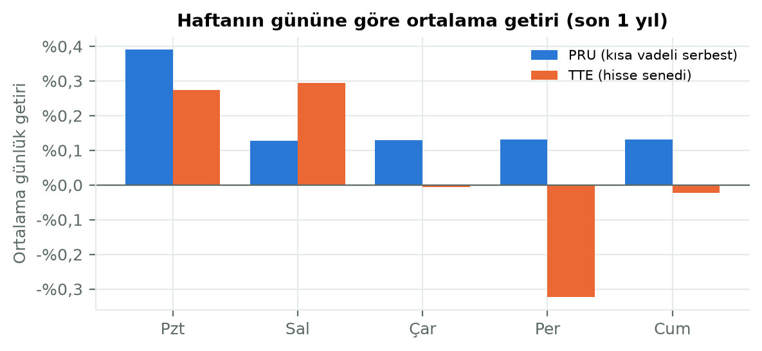
Şekil 3.1 Haftanın gününe göre ortalama getiri
Çözüm. Volatilite dağılımına baktık: fonların %10'unun volatilitesi %1,4'ün altında, ilk çeyreğin sınırı %3,1, medyan %13,3. Para piyasası benzeri fonlar ayrı bir küme oluşturuyordu (Şekil 3.2). Farklı eşikleri karşılaştırdık:
- %3: Yetersiz. LPH (4,25) ve IRF (2,84) zirvede kalıyordu.
- %8 ve %10: İlk 10'u değiştirmiyor, yalnızca daha fazla fonu dışarıda bırakıyordu.
- %5: Doğal kırılma noktası.
Bu yüzden 1 yıllık volatilitesi %5'in altındaki fonlarda Sharpe oranını hesaplamamaya karar verdik. %5, SPK/ESMA risk göstergesi yönteminde 3. risk sınıfının üst sınırıdır [21].
- Etkisi: 318 fon Sharpe değeri almıyor. Bunların 164'ü serbest, 49'u katılım, 46'sı para piyasası fonu.
- Arayüzde: Bu fonlarda Sharpe yerine "volatilite çok düşük, Sharpe anlamlı değil" notu gösteriliyor.
- Sonuç: Eşikten sonra en yüksek Sharpe oranı 2,10'a (AES) indi; ilk 10 gerçek fiyat riski taşıyan fonlardan oluştu.
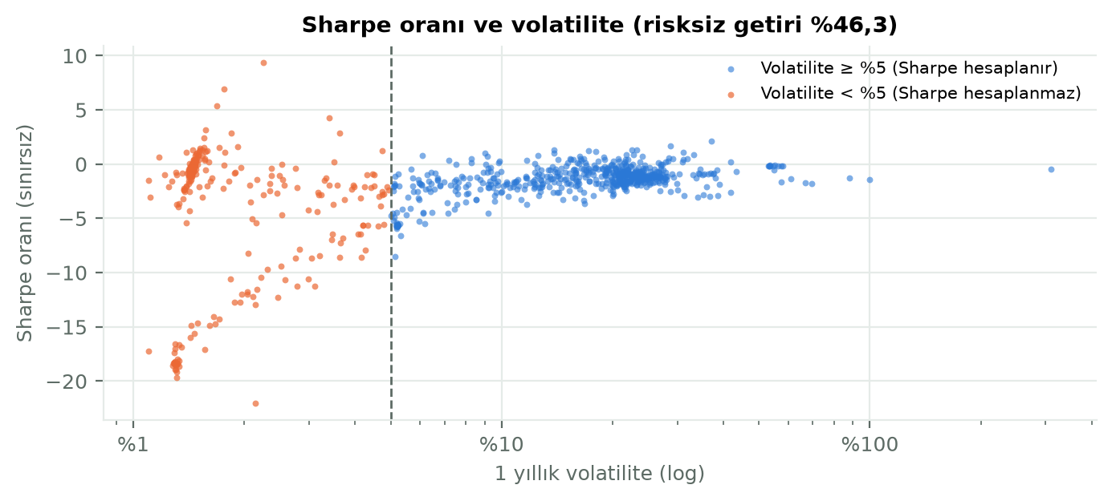
Şekil 3.2 Sharpe oranı ve volatilite

3.6 Testler
Backend'de toplam 90 otomatik test vardır (backend/tests/). Testler şu alanları kapsar:
- Metrik tanımları: Bilinen sentetik serilerle.
- API davranışları: Süzme, sıralama, sayfalama, Türkçe arama, eski verili ve kapatılmış fonların dışlanması.
- Diğer kurallar: Veri kalitesi ve SPK işaretleme.
- Diğer bölümler: Öneri sistemi ve makine öğrenmesi modülü (Bölüm 5 ve 6).
Her değişiklikten sonra bütün testler çalıştırıldı.

3.7 Kısıtlar
- Fonların BIST 100, enflasyon ve mevduat ile kıyası ve beta katsayısı hesaplanmadı [DOLDUR: yapılırsa güncellenecek].
- Şema değişiklikleri bir migration aracıyla değil, açılışta eksik sütunları ekleyen bir yardımcıyla (init_db) yönetilmektedir; Alembic'e geçiş gelecek çalışmalara bırakıldı.
- Metrikler basit getiriler üzerinden hesaplanmaktadır; vergi, giriş-çıkış komisyonu gibi maliyetler hesaba katılmamaktadır (fon yönetim ücreti fiyata yansımıştır).

4. Ön Yüz (Frontend)

4.1 Amaç
Bu aşamada, backend'in sunduğu verileri kullanıcıya anlaşılır, karşılaştırılabilir ve gerekçeli biçimde gösteren, telefon ekranında da kullanılabilen bir web arayüzü geliştirdik.

4.2 Sayfalar
Ön yüz React 19 [4] ve Vite ile yazılmış tek sayfalık bir uygulamadır; grafikler Recharts [5] ile çizilir.
Sayfa | İçerik
Fonlar | Arama, kategori ve risk süzgeci, metriğe göre sıralama, sayfalama; eski verili ve işleme kapatılan fonları gösterme seçeneği (Şekil 4.1)
Fon detayı | Fiyat grafiği ve dönem seçici (1 ay – 5 yıl, yılbaşından bu yana), getiri ve risk kartları, kategori sırası, SPK uyarısı, 1 aylık tahmin konisi, yatırım hesaplayıcı ve KAP'ın fon listesine bağlantı (Şekil 4.2; KAP verisi saklanmaz, bkz. Bölüm 2.8)
Karşılaştır | En fazla 4 fon; 100'den başlayan grafik, logaritmik ölçek seçeneği, satırdaki en iyi değeri vurgulayan metrik tablosu (Şekil 4.3)
Sıralamalar | En yüksek getiri (dönem seçilebilir), en düşük volatilite, en yüksek Sharpe; kategori süzgeci
Risk anketi | Sorular tek tek, ilerleme çubuğu; sonuç kartı
Öneriler | Profil özeti, gerekçeli 10 öneri, örnek portföy, portföy planlayıcı, kayan pencereli test özeti (Bölüm 5)
Model | Tahmin modelinin bütün test sonuçları (Bölüm 6)
Döviz ve Altın | TCMB ve anlık kaynak sekmeleri

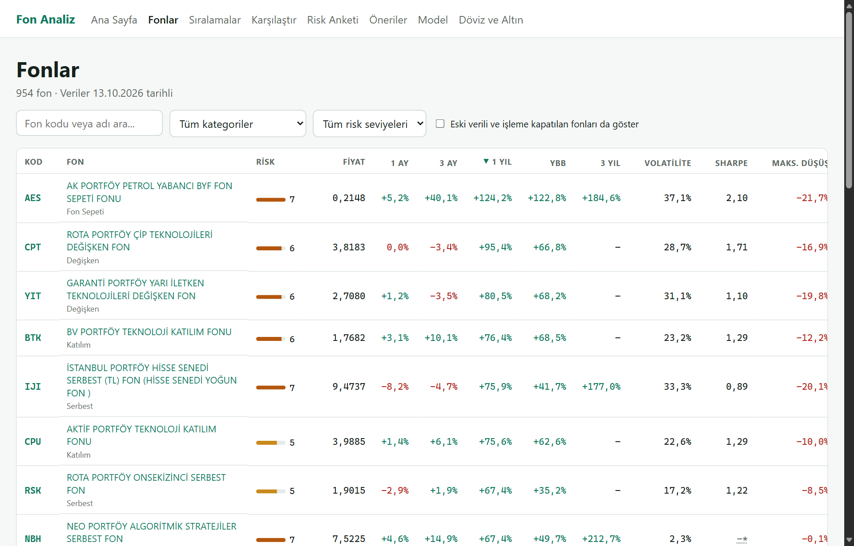
Şekil 4.1 Fon listesi
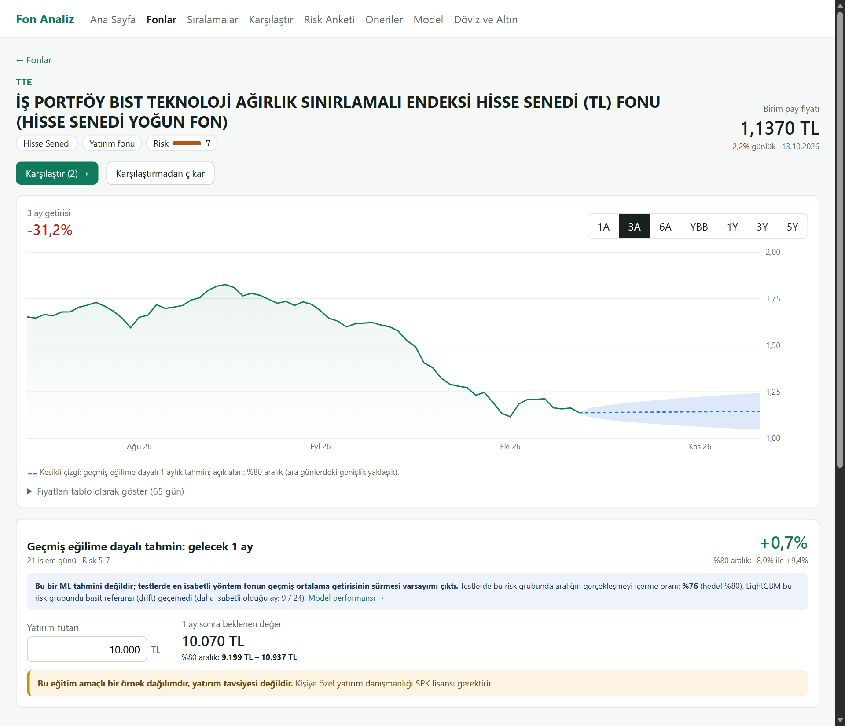
Şekil 4.2 Fon detay sayfası: fiyat grafiği, tahmin konisi ve hesaplayıcı
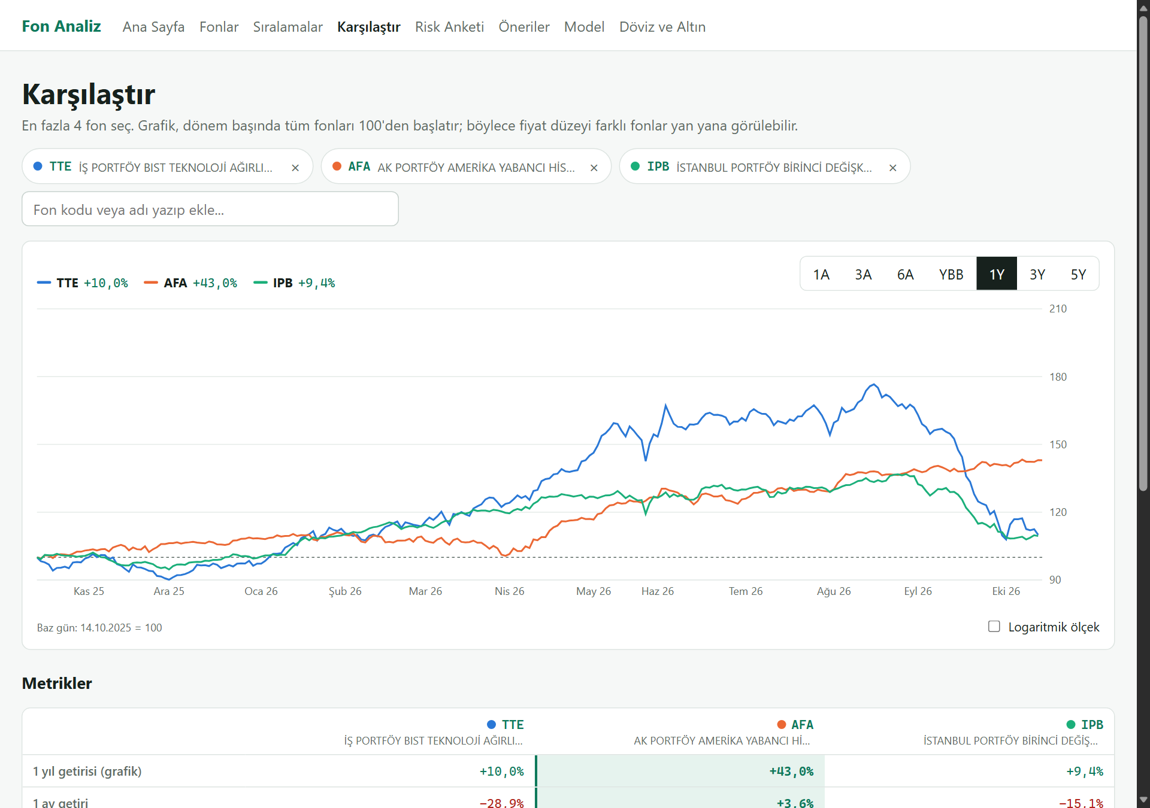
Şekil 4.3 Karşılaştırma sayfası

4.3 Tasarım kararları
- Türkçe biçimler: Sayılar, yüzdeler ve tarihler Türkçe biçimde gösterilir (%12,5; 13.10.2026).
- Renk paleti:
- Karşılaştırma ve model grafiklerinde dört renkli bir kategorik palet kullandık. Paleti renk körlüğü simülasyonunu da içeren bir doğrulama betiğiyle kontrol ettik: komşu renkler arasındaki en küçük fark ΔE 9,1 çıktı (hedef ≥ 8).
- Sarı ve açık yeşilin beyaz zemin üzerindeki kontrastı düşük olduğu için bu grafiklerde lejant ve aynı verinin tablosu her zaman bulunur.
- Bir fonun rengi, seçildiği yuvaya bağlıdır; listeden başka bir fon çıkarıldığında diğerlerinin rengi değişmez.
- Uyarılar: Her sayfanın altında "yatırım tavsiyesi değildir" uyarısı vardır. Öneri, hesaplayıcı ve planlayıcıda daha belirgin uyarı kutuları kullanılır.
- Performans: Grafik kütüphanesi büyük olduğu için grafikli sayfaları yalnızca açıldıklarında yükledik (lazy loading). İlk açılışta indirilen paket 700 kB'tan 297 kB'a indi.
- Tarayıcıda saklama: Risk profili ve karşılaştırma listesi tarayıcıda (localStorage) saklanır. Gizli pencerede erişilemezse sayfa yine çalışır, yalnızca hatırlamaz.

4.4 Mobil uyum
Arayüzü telefon genişliklerinde (360 ve 390 px) tarayıcının geliştirici protokolüyle açıp her sayfada yatay taşma olup olmadığını ölçtük; bütün sayfalarda sayfa genişliği ekran genişliğine eşittir. Geniş tablolar kendi kutuları içinde yatay kaydırılır.
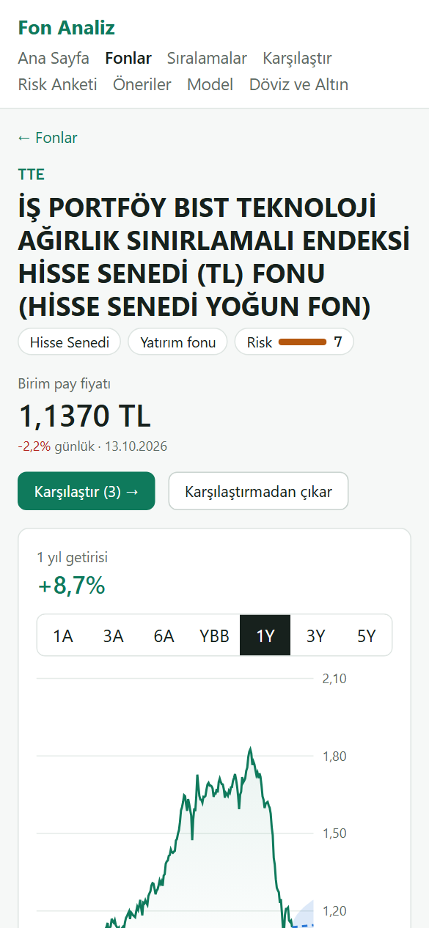
Şekil 4.4 Fon detay sayfası, 390 px genişlik

4.5 Karşılaşılan sorunlar ve çözümleri
Sorun | Neden | Çözüm
Karşılaştırma sayfası 390 px'te 1.074 px genişliğe taşıyordu | Ekran okuyucu için gizlenen metinler (.sr-only, position: absolute) konumunu sayfaya göre alıp kaydırılabilir tablonun dışına çıkıyordu | Tablo kabına position: relative verildi; taşma ölçümle sıfırlandı
Telefon genişliğinde menü bağlantıları kelime kelime bölünüyordu | Bağlantıların satır kırma davranışı | Bağlantılar bölünmeden alt satıra geçecek şekilde düzenlendi
Grafik ekseninde aynı ay iki kez yazılıyordu ("Ara 25 Ara 25") | Kütüphanenin otomatik tik seçimi | Tikler her ayın ilk işlem gününden elle seçildi
Tahmin konisi grafikte görünmüyordu | Recharts 2, React Fragment içindeki serileri tanımıyor | Her seri ayrı koşulla eklendi
"%76'ini", "9'inde" gibi yanlış Türkçe ekler | Ekler sayıya göre değişiyor (%76'sını, 9'unda) | Metinler ek gerektirmeyen biçime çevrildi ("içerme oranı: %76", "9 / 24")
Büyük rakamlarda virgül etrafında boşluk | Eşit genişlikli yazı tipi | Büyük değerlerde normal yazı tipi + eşit genişlikli rakamlar

4.6 Kısıtlar
- Kullanıcı girişi ve favori fonlar uygulanmadı; profil ve karşılaştırma listesi tarayıcıya bağlıdır.
- Koyu tema yoktur.
- Ana sayfa yalnızca veri durumunu gösteren basit bir sayfadır. [DOLDUR: sunum öncesi ana sayfa düzenlenirse güncellenecek.]
- "Taslaklardaki tasarımı uygula" maddesi henüz tamamlanmadı [DOLDUR].

5. Risk Profili ve Öneri Sistemi

5.1 Amaç
Bu aşamada, kullanıcının risk taşıma kapasitesini ve isteğini kısa bir anketle ölçen, buna göre uygun fonları gerekçeleriyle öneren ve önerilerin geçmişte nasıl sonuç verdiğini dürüstçe gösteren bir sistem geliştirdik. Ayrıntılı yöntem belgesi docs/oneri_sistemi.md, analiz çıktıları docs/oneri_analizi_cikti.md dosyalarındadır. Bu bölümdeki sayılar 13.10.2026 verisine aittir.

5.2 Risk anketi
Anket 8 puanlı soru ve puana girmeyen 1 uygunluk sorusundan oluşur (app/services/risk_survey.py). Her cevap 0–4 puan alır ve sorunun ağırlığıyla çarpılır; ham puan (en fazla 60) 0–100'e ölçeklenir.
Soru | Ağırlık | Gerekçe
Vade | ×3 | Risk taşıma kapasitesini en çok belirleyen etken
Kayıp toleransı | ×3 | Aynı nedenle
Davranış (3 ayda %15 düşüşte ne yaparsın?) | ×2 | Söylenen tolerans ile gerçek tepki arasındaki farkı yakalar
Hedef | ×2 | Risk isteğini ölçer
Birikim payı (yatırılacak tutar birikimin ne kadarı?) | ×2 | Kapasite: aynı kayıp birikimin küçük bir kısmında katlanılabilir, tamamında katlanılamaz
Gelir istikrarı, acil durum birikimi, deneyim | ×1 | Destekleyici etkenler
Nitelikli yatırımcı | puana girmez | Serbest fonlar yalnızca nitelikli yatırımcıya satılabilir [22]; "Evet" ise serbest fonlar da önerilir

Profil eşikleri ve risk aralıkları:
Puan | Profil | TEFAS risk değeri | Fonun 1 yıllık volatilitesi | Aday havuzu
0–39 | Temkinli | 1–3 | en fazla %5 | 111 fon
40–69 | Dengeli | 2–5 | en fazla %15 | 163 fon
70–100 | Agresif | 4–7 | sınır yok | 382 fon

Volatilite sınırı, TEFAS risk değerinin güncel olmadığı durumlara karşı ikinci bir kontroldür. %5 ve %15, SPK/ESMA risk göstergesi yönteminde 3. ve 5. risk sınıflarının üst sınırlarıdır [21].
Sınırlayıcı kurallar. Toplama dayalı bir puanda bir sorudaki düşük cevap, diğerlerinin yüksekliğiyle telafi edilebilir. Bu yüzden puandan bağımsız şu kuralları koyduk:
- Vade 1 yıldan kısaysa ya da kayıp toleransı "hiç" ise profil en fazla temkinli olur.
- Acil durum birikimi yoksa ya da yatırılacak tutar birikimin %75'inden fazlasıysa profil en fazla dengeli olur.
Uygulanan kural, sonuç ekranında gerekçesiyle gösterilir.

5.3 Aday fonlar ve puanlama
Aday havuzu. Bir fon şu koşulları sağlıyorsa adaydır:
- TEFAS'ta işlem görüyor,
- verisi güncel (son fiyatı en fazla 7 gün eski),
- SPK kararıyla kapatılmamış,
- 1 yıllık getirisi ve volatilitesi hesaplanabiliyor.
13.10.2026 itibarıyla bu koşulları sağlayan 841 fon vardır. Üstüne profilin risk aralığı ve volatilite sınırı uygulanır; risk değeri boş olan fonlar öneri dışında kalır.
Puanlama. Dört bileşen, profilin aday havuzu içinde yüzdelik dilime çevrilir (en iyi 1, en kötü 1/n) ve profile özgü ağırlıklarla toplanır (app/services/recommender.py):
Bileşen | Tanım | Temkinli | Dengeli | Agresif
Fazla getiri | 1 yıllık getiri − risksiz getiri | 0,15 | 0,20 | 0,35
Riske göre getiri | Sharpe; volatilitesi %5 altı fonlarda fazla getiri | 0,25 | 0,35 | 0,30
Düşüş direnci | 1 yıllık maksimum düşüş | 0,35 | 0,25 | 0,15
Tutarlılık | 3, 6 ve 12 aylık yıllık getirilerin en zayıfı − risksiz getiri | 0,25 | 0,20 | 0,20

Ağırlıkların gerekçesi:
- Temkinli: Anaparayı korumak önceliklidir. Kayıplar asimetrik olduğu için (%20 kaybı telafi etmek %25 kazanç ister) en yüksek ağırlık düşüş direncindedir.
- Dengeli: Riske göre getiri öne çıkar.
- Agresif: Uzun vade, düşüşlerden toparlanmaya zaman tanıdığı için getiriye en yüksek ağırlığı verdik.
- Optimize edilmedi: Ağırlıklar uzman görüşüne dayanır. Az sayıda dönemle ağırlıkları "en iyi sonucu verecek" biçimde ayarlamak aşırı uyum riski taşırdı.
Riske göre getiri ve düşük volatiliteli fonlar. Volatilitesi %5'in altındaki fonlarda Sharpe hesaplanmadığı için (Bölüm 3.5) bu fonların "riske göre getiri" puanı fazla getiriyle ölçülür. Puanın hangi havuzda hesaplandığı profile göre değişir:
- Temkinli: Bu fonlar yalnızca kendi aralarında karşılaştırılır.
- Dengeli ve agresif: Bu fonlar bütün havuz içinde karşılaştırılır.
Bu değişikliğin dengeli profilin ilk 10'una etkisi küçük oldu: iki yöntem 10 fonun 9'unda aynı sonucu verdi.
Çeşitlendirme ve gerekçeler. Aynı kategoriden en fazla 2 fon önerilir. Her önerinin gerekçesi, fonun en güçlü iki bileşeninden ve profil uyumundan sayılarla otomatik üretilir; en zayıf bileşen alt %25'teyse bir "Dikkat" notu eklenir.
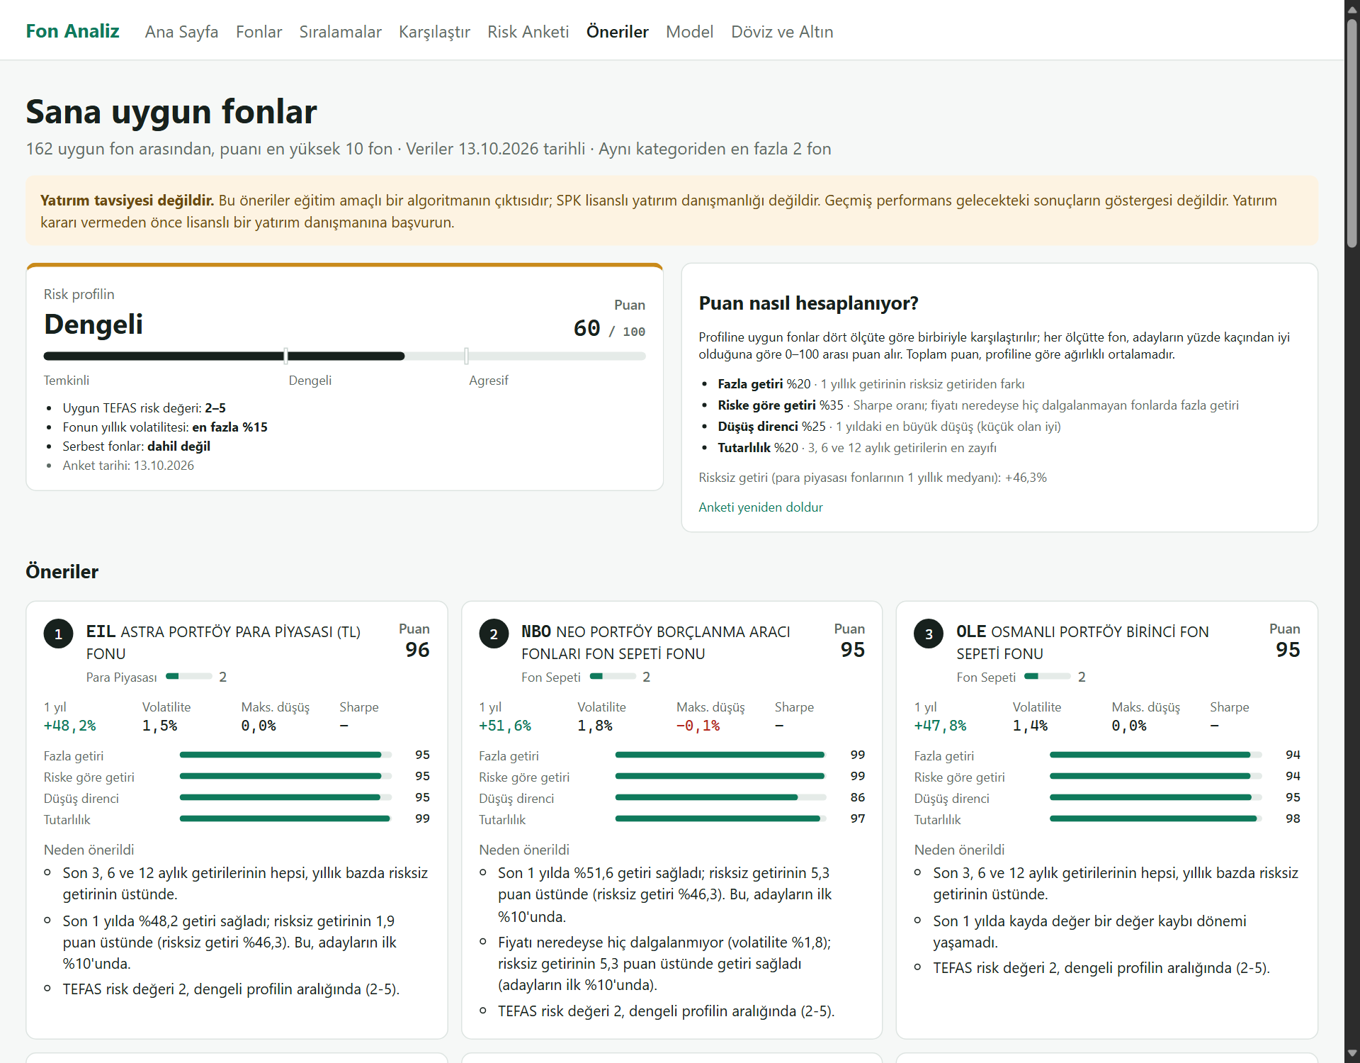
Şekil 5.3 Öneriler sayfası (dengeli profil)

5.4 Ağırlık duyarlılığı
Ağırlıkları değiştirerek ilk 10'un ne kadar değiştiğini ölçtük. Denediğimiz değişiklikler:
- her bileşene +0,10 eklemek (diğerleri orantılı azalır),
- her bileşeni tek tek çıkarmak,
- dört bileşene eşit ağırlık vermek.
Profil | İlk 10'da aynı kalan fon | En çok etkileyen değişiklik
Temkinli | 8–10 / 10 | Riske göre getirinin çıkarılması
Dengeli | 7–10 / 10 | Düşüş direncinin çıkarılması
Agresif | 5–10 / 10 | Düşüş direncinin çıkarılması

±0,10'luk değişiklikler temkinli ve dengeli profillerde ilk 10'dan en fazla bir fonu değiştirdi. Agresif profil daha duyarlıdır: havuzu büyüktür (382 fon) ve fonların puanları birbirine yakındır.

5.5 Karşılaşılan sorun: dengeli profil ve riskli fon kotası
İlk sürümde dengeli profilin ilk 10'u tamamen para piyasası benzeri fonlardan oluşuyordu: volatilite %2'nin altında, maksimum düşüş sıfıra yakın. Bunun nedeni dönemin piyasa koşuluydu. Risksiz getiri %46 iken düşük riskli fonlar hem daha çok kazandırmış hem hiç düşmemişti (Şekil 5.1):
- risk değeri 1–2 olan fonların medyan 1 yıllık getirisi %45–46,
- risk değeri 7 olan fonlarınki %15.
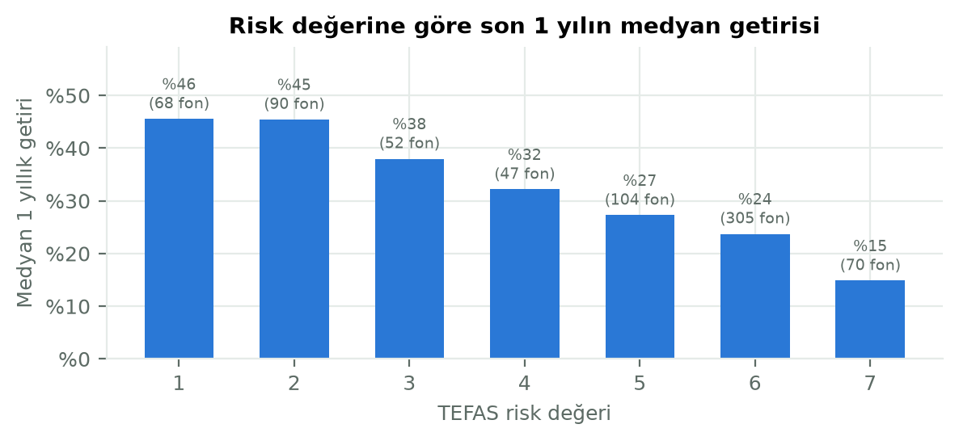
Şekil 5.1 Risk değerine göre son 1 yılın medyan getirisi
Riske göre getiriyi ödüllendiren her yöntem, bu dönemde dengeli yatırımcıyı muhafazakâr fonlara yönlendirir. Bu yöntemin bir hatası değildi, ama "dengeli" etiketiyle de uyuşmuyordu.
Kota. Bu yüzden dengeli profilde önerilerin ve örnek portföyün en az ikisinin risk değeri 4 ve üstü, volatilitesi %5 ve üstü (yani gerçekten dalgalanan) fonlardan gelmesi kuralını ekledik.
- Öneriler: İlk 8 öneri değişmedi; 9. ve 10. sıraya FFH (risk 4, volatilite %5,7) ve IDY (risk 4, volatilite %9,0) girdi.
- Örnek portföy: EIL, NBO, FFH, IDY oldu.

5.6 Örnek portföy ve geriye dönük test
Örnek portföy. Öneriler arasından temkinli profilde 3, dengeli profilde 4, agresif profilde 5 fon seçilir. Ağırlıklar eşittir; portföy dönem başında alınıp yeniden dengelenmeden tutulur. Kıyas, para piyasası fonlarının medyanıdır. Kıyasa sonradan kapatılan fonlar da dahildir, yoksa kıyas olduğundan iyi görünürdü.
Son 1 yıl iyimser. Arayüzde gösterilen son 1 yıllık performans iyimserdir, çünkü fonlar aynı dönemin verisiyle seçilmiştir. Bugün seçilen portföyler bu dönemde kıyası geçmektedir (temkinli %48,8, dengeli %47,5, agresif %54,5; kıyas %46,3).
Kayan pencereli test. Gerçekçi bir değerlendirme için kayan pencereli test yaptık:
- Son üç yılda, ardından 12 aylık verisi olan her ayın ilk işlem gününde (01.11.2023 – 01.10.2025, 24 dönem) yalnızca o güne kadarki veriyle seçim yapıldı.
- Seçilen portföy 12 ay tutuldu.
- O gün fiyatı olan bütün fonlar adaydı, sonradan kapatılanlar da.
Profil | Kıyası geçtiği dönem | Ort. fazla getiri | Medyan fazla getiri | En iyi dönem | En kötü dönem
Temkinli | 12 / 24 | −0,9 puan | −0,1 puan | 07.2025: +4,9 | 12.2023: −8,5
Dengeli | 5 / 24 | −11,0 puan | −9,3 puan | 06.2025: +8,0 | 04.2024: −32,3
Agresif | 9 / 24 | −7,0 puan | −9,3 puan | 04.2025: +55,1 | 07.2024: −46,6

Dönemlerin para piyasası medyanı ortalaması %55,3'tür. Nitelikli yatırımcı için (serbest fonlar dahil) temkinli profil 24 dönemin 18'inde kıyası geçmiştir.
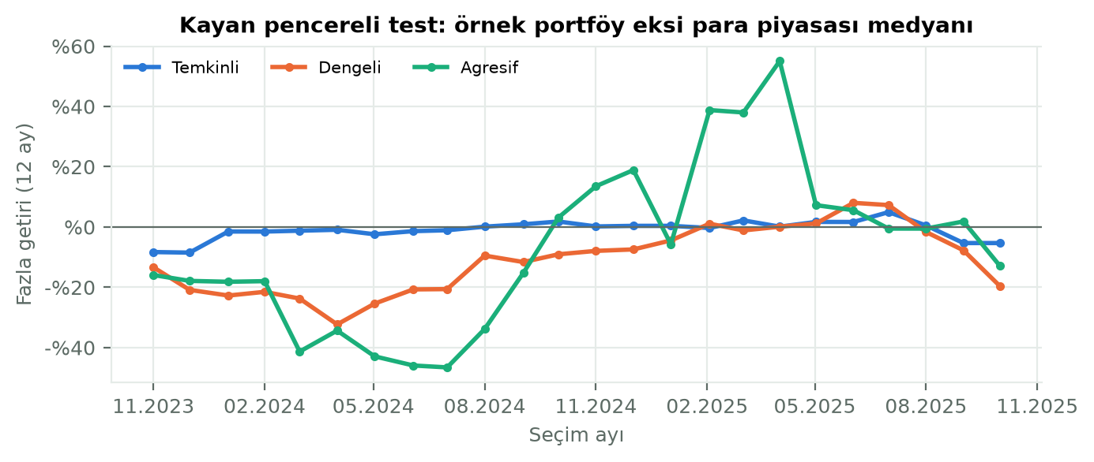
Şekil 5.2 Kayan pencereli test: örnek portföy eksi para piyasası medyanı
Değerlendirme:
- Temkinli: Para piyasası medyanına çok yakın seyretti; zaten benzer fonlardan oluşuyordu.
- Agresif: Sonuç büyük ölçüde seçim zamanına bağlı. Kasım 2023 – Eylül 2024 arasında seçilen 11 portföyün hepsi geride kaldı; Ekim 2024 – Haziran 2025 arasındaki 9 seçimin 8'i kıyası geçti.
- Dengeli kotanın etkisi: Kota, geçmiş testte dengeli profilin sonucunu kötüleştirdi.
Dengeli | Kıyası geçtiği dönem | Ort. fazla getiri | Medyan fazla getiri
Kotalı (kullanılan) | 5 / 24 | −11,0 puan | −9,3 puan
Kotasız | 8 / 24 | −8,1 puan | −4,2 puan

Kotayı yine de tuttuk. Gerekçemiz geçmiş getiri değil, profil tutarlılığıdır: "dengeli" etiketli bir öneri listesinin tamamen para piyasası benzeri fonlardan oluşması kullanıcının beklentisiyle çelişir. Kotanın değeri, risk almanın ödüllendirildiği dönemlerde ortaya çıkar; elimizdeki veri tek bir yüksek faiz dönemini kapsadığı için bunu sınayamadık.
Örtüşen dönemler. Dönemler birer ay arayla başlayıp 12 ay sürdüğü için büyük ölçüde örtüşür; 24 dönem, bağımsız 24 deneme değildir.

5.7 Örnek kişiler
Kişi | Puan | Profil | Not
Ayşe, 26, uzun vadeli birikim | 77 | Agresif | –
Mehmet, 58, emekliliğe 2 yıl | 37 | Temkinli | –
Zeynep, 40, orta yol | 58 | Dengeli | Örnek portföy EIL, NBO, FFH, IDY
Can, 30, birikimi yok ama riskli | 78 | Dengeli | Puana göre agresif; acil durum birikimi olmadığı için dengeliye indi

5.8 Kısıtlar
- Geriye dönük testte fonların geçmişteki risk değeri ve kategorisi bilinmediği için güncel değerler kullanıldı.
- Alım-satım masrafı ve stopaj hesaba katılmadı; portföy yeniden dengelenmiyor.
- Test dönemi tek bir yüksek faiz ortamını kapsar.
- Profil kullanıcı girişi olmadığı için tarayıcıda saklanır.
- Sistem yatırım danışmanlığı değildir; öneriler eğitim amaçlıdır ve her yerde bu uyarı bulunur.

6. Makine Öğrenmesi ile Getiri Tahmini

6.1 Amaç
Bu bölümde, TEFAS yatırım fonlarının gelecek bir aylık getirisinin makine öğrenmesi yöntemleriyle tahmin edilip edilemeyeceği incelenmiştir. Çalışmanın amacı yalnızca bir model kurmak değil, kurulan modelin basit referans yöntemlerden daha iyi olup olmadığını gelecekten bilgi sızdırmayan bir test düzeneğiyle ölçmek ve sonuca göre platformda neyin gösterileceğine karar vermektir.

6.2 Hedef değişkenin seçimi
Tahmin hedefi olarak fon fiyatının kendisi değil, 21 işlem günlük (yaklaşık bir aylık) getiri seçilmiştir. Bunun üç gerekçesi vardır:
1. Durağanlık ve karşılaştırılabilirlik. Fon fiyatları durağan değildir ve ölçekleri çok farklıdır (veri setinde 0,01 TL'nin altından 10.000 TL'nin üstüne kadar). Fiyat düzeyinde kurulan bir modelde "yarın da bugünkü fiyat" tahmini bile yüksek isabet gösterir; bu, modelin bilgi taşıdığı anlamına gelmez. Getiri birimsizdir ve bütün fonlar tek bir modelde ortak bir ölçekte değerlendirilebilir.
2. Karar ile ilişki. Yatırımcının sorusu "fon ne kadar kazandırır?" sorusudur; getiri tahmini platformdaki diğer bütün metriklerle aynı birimdedir.
3. Ufuk. Daha kısa ufuklarda gürültü sinyali bastırır; daha uzun ufuklarda ise yaklaşık dört yıllık veride bağımsız gözlem sayısı azalır.
Modeller getirinin kendisini değil, para piyasası (PP) fonlarının medyan getirisine göre fazla getiriyi öğrenecek şekilde kurulmuştur. Faiz düzeyi bütün fonları birlikte etkiler ve fon özelliklerinden öngörülemez; bu bileşen ayrıca, PP fonlarının son bir yıllık ortalama getirisiyle (drift) tahmin edilmiş ve ham tahmin bu iki parçanın toplamı olarak elde edilmiştir.

6.3 Veri
Her ayın ilk işlem günü, o gün fiyatı güncel olan ve en az bir yıllık geçmişi bulunan her fon için bir gözlem oluşturulmuştur: 01.11.2022 – 01.09.2026 arasında 47 başlangıç günü, 910 fon, 28.286 gözlem. Hedef değişkenin dağılımı iki önemli özellik göstermektedir:
- Gözlemlerin %79,3'ünde bir aylık getiri pozitiftir; yalnızca %38,4'ünde getiri PP medyanının üzerindedir. Bu nedenle getirinin işaretini doğru tahmin etme oranı yanıltıcı bir ölçüttür: her zaman "artar" diyen bir tahminci bile yaklaşık %79 isabet alır.
- Oynaklık risk değerine göre çok farklıdır: aylık getirinin standart sapması risk değeri 1–2 olan fonlarda %1,1, 3–4 olanlarda %3,3, 5–7 olanlarda %8,9'dur. Bu nedenle bütün metrikler risk grubu bazında ayrıca raporlanmıştır.
Özellikler yalnızca tahmin günü ve öncesindeki fiyatlardan hesaplanmıştır: 1, 3, 6 ve 12 aylık getiriler; 3 ve 12 aylık volatilite; 12 aylık maksimum düşüş; 12 aylık zirveye uzaklık; getirinin o gün bütün fonlar arasındaki yüzdelik sırası (1 ve 12 aylık); kategori; TEFAS risk değeri; PP fonlarının 1 ve 12 aylık medyan getirisi.

6.4 Yöntemler
Referans yöntemler. (i) Sıfır getiri; (ii) drift: fonun son bir yıllık getirisinin aylık karşılığının sürmesi; (iii) momentum: son bir ayın getirisinin aynen tekrarlanması. Bir modelin başarılı sayılması için yalnızca sıfır getiriyi değil, en iyi referansı geçmesi gerekir.
ARIMA [23]. Fon bazında, günlük log getiriler (son iki yıl) üzerinde ARIMA(p,0,q), p,q ∈ {0,1,2}, sabit terimli; 21 adımlık tahminlerin toplamı aylık getiriye çevrilmiştir. Mertebe, her fon için ilk test ayından önce AIC ile bir kez seçilmiş, sonra her ay yeniden kestirilmiştir (statsmodels [24]). Hesaplama maliyeti nedeniyle her risk grubundan 10 fon olmak üzere 40 fonluk tabakalı bir örnek kullanılmıştır. Prophet, tatil ve haftalık/yıllık mevsimsellik gibi iş verilerine özgü yapılar için tasarlandığından ve fon fiyatlarında bu tür bir yapı bulunmadığından tercih edilmemiştir.
LightGBM [25]. Bütün fonlarda ortak eğitilen gradient boosting modeli; hedef fazla getiri, kayıp fonksiyonu mutlak hata (L1). Eğitimde hedefin uç değerleri %0,5–99,5 dilimlerine kırpılmıştır. Hiperparametreler, aşağıda tanımlanan ayar döneminde 12 aday arasından seçilmiştir (num_leaves=15, min_child_samples=100, 150 ağaç, öğrenme oranı 0,03).

6.5 Değerlendirme düzeneği
Walk-forward test. Her test ayının ilk işlem günü model, hedef penceresi o günden önce biten bütün gözlemlerle yeniden eğitilmiş (genişleyen pencere) ve o günkü fonlar için tahmin üretmiştir. Böylece hiçbir tahmin, kendi gerçekleşmesinden ya da tahmin gününden sonraki bir fiyattan bilgi almaz. Sızıntıya karşı ayrıca şu önlemler alınmıştır: tek günlük hatalı fiyat temizliği ertesi güne baktığı için tahmin gününün kendi fiyatında temizlenmemiş değer kullanılmış; güven aralıkları yalnızca gerçekleşmiş geçmiş hatalarla kurulmuş; tahmin gününde fiyatı olan bütün fonlar (sonradan SPK kararıyla kapatılanlar dahil) teste alınmıştır. Bu kuralların her biri birim testleriyle doğrulanmıştır.
Takvim. Ayar dönemi: 10.2023 – 09.2024 (12 ay); hiperparametre seçimi yalnızca burada yapılmıştır. Test dönemi: 10.2024 – 09.2026 (24 ay, 17.261 tahmin); ayar sırasında kullanılmamıştır.
Metrikler. Ortalama mutlak hata (MAE) ve karekök ortalama kare hata (RMSE), hem ham getiri hem fazla getiri üzerinden; yön doğruluğu iki biçimde (getirinin işareti ve fonun PP medyanının üstünde mi altında mı kalacağı); ay içi sıralama korelasyonu (Spearman); her ay tahmini en yüksek 10 fonun gerçekleşen ortalama getirisi ("ilk 10"); %80 güven aralığının kapsama oranı.
Başarı ölçütü (sonuçlar görülmeden önce tanımlanmıştır): Model, bir risk grubunda o grubun en iyi referansına göre hem daha düşük fazla getiri MAE'si hem daha yüksek "ilk 10" getirisi sağlarsa o grupta başarılı sayılır.

6.6 Bulgular
Tablo 6.1 Test dönemi genel sonuçlar (24 ay, 17.261 tahmin)
Model | Fazla getiri MAE | Fazla getiri RMSE | PP üstü/altı yönü | Sıralama korelasyonu | İlk 10 (aylık ort.) | %80 aralık kapsamı
Drift | %3,65 | %7,31 | %64,5 | 0,155 | %4,10 | %77,0
LightGBM | %3,88 | %7,46 | %59,6 | 0,054 | %7,57 | %75,1
Sıfır getiri | %4,70 | %7,67 | %66,5 | – | – | %76,6
Momentum | %4,91 | %9,44 | %59,6 | 0,140 | %7,37 | %75,8

Aynı aylarda bütün fonların ortalama aylık getirisi %2,61, PP medyanı %3,54'tür.
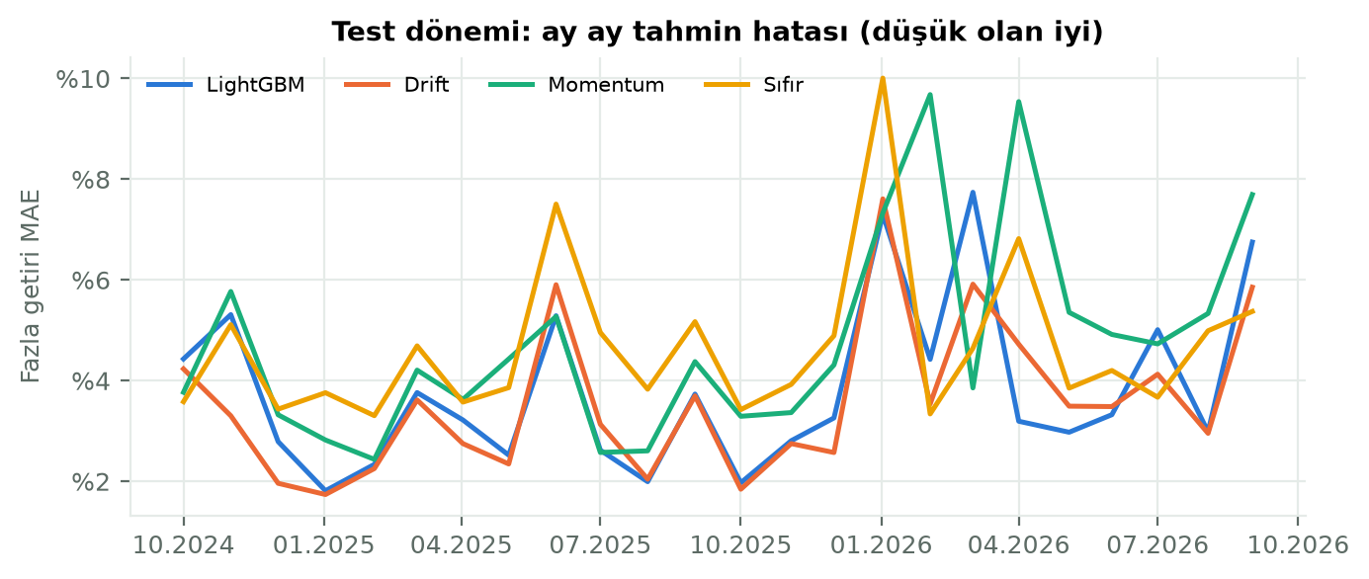
Şekil 6.1 Test dönemi boyunca aylık fazla getiri MAE'si
Tablo 6.2 Başarı ölçütü (her grupta en iyi referans drift'tir)
Risk grubu | Tahmin | LightGBM / drift fazla MAE | LightGBM / drift ilk 10 | LightGBM'in daha iyi olduğu ay | Sonuç
1–2 | 2.911 | %0,40 / %0,32 | %3,44 / %3,64 | 4 / 24 | Başarısız
3–4 | 2.163 | %2,21 / %1,97 | %2,81 / %3,15 | 7 / 24 | Başarısız
5–7 | 9.997 | %5,60 / %5,32 | %7,58 / %4,51 | 9 / 24 | Başarısız
Risk değeri yok | 2.190 | %2,34 / %2,14 | %1,98 / %2,66 | 8 / 24 | Başarısız

ARIMA. 40 fonluk örnekte ARIMA'nın fazla getiri MAE'si %2,32, aynı fonlarda drift'inki %2,33, LightGBM'inki %2,56'dır; sıralama korelasyonu ARIMA'da 0,210, drift'te 0,185'tir. Seçilen mertebelerin çoğu çok düşük derecelidir (6 fonda (0,0,0), 9 fonda (0,0,1), 7 fonda (1,0,0)). ARIMA'nın drift'ten pratikte ayırt edilememesi, fon getirilerinde kısa vadeli, doğrusal ve öngörülebilir bir yapının neredeyse bulunmadığını göstermektedir.
Değerlendirme.
1. En iyi tahminci en basit yöntemdir. Drift, genel sonuçta ve dört risk grubunun hepsinde en düşük hatayı ve en yüksek sıralama korelasyonunu vermiştir. LightGBM önceden tanımlanan ölçütü hiçbir grupta karşılayamamıştır.
2. LightGBM fonları birbirinden ayırt etmeyi öğrenememiştir. Ay içi sıralama korelasyonu 0,054'tür. Son test ayında eğitilen modelde en önemli iki özellik PP fonlarının 12 ve 1 aylık getirileridir (kazanç payı %25,0 ve %16,2); bu özellikler aynı ay içinde bütün fonlar için aynı değeri alır. Model, fonlar arasındaki farktan çok "bu ay fonlar genel olarak PP'yi ne kadar geçer" sorusunu öğrenmeye çalışmış; bu da sıralama performansını düşürmüştür.
3. Riskli fonlarda "ilk 10" sonucu güvenilir bir sinyal değildir. Risk 5–7 grubunda LightGBM'in seçtiği ilk 10 fon aylık ortalama %7,58 kazandırmış, ancak aynı sonuca momentum da yaklaşmıştır (%7,74) ve aylık sonuçlar çok dağınıktır. Eylül 2026'da drift'in seçtiği ilk 10 fonun 7'si, 17.09.2026'da SPK kararıyla işleme kapatılan şirketlere aittir ve bu fonların bir kısmı aynı ay içinde %92–98 değer kaybetmiştir (seçim gününde bu bilinemezdi). 24 aylık, tek bir faiz dönemini kapsayan bir testte bu büyüklükteki farklar istatistiksel olarak anlamlı kabul edilemez.
4. Güven aralıkları makul ölçüde kalibredir. %80 hedefe karşı test dönemindeki kapsama %75–77 düzeyindedir.

6.7 Keşif amaçlı ek analiz (test sonuçları görüldükten sonra)
Bu bölümdeki varyant, test sonuçları görüldükten sonra tanımlanmıştır. Bu nedenle sonuçları iyimser kabul edilmeli ve ana bulgu olarak yorumlanmamalıdır. Sonuç ne olursa olsun platformdaki karar değiştirilmemiştir.
Bölüm 6.6'daki ikinci bulgudan hareketle tek bir varyant önceden tanımlanmış ve denenmiştir: hedef, fonun aynı ay içindeki fazla getiri yüzdelik sırası olarak değiştirilmiş; ay içinde bütün fonlar için aynı olan iki özellik (PP'nin 1 ve 12 aylık getirisi) çıkarılmıştır. Hiperparametreler yeniden ayarlanmamış, asıl modelinkiler kullanılmıştır. Sıra tahmini, hata hesaplanabilsin diye son eğitim ayının fazla getiri dağılımının ilgili dilimine çevrilmiştir; bu varyant için asıl ölçüt sıralama korelasyonu ve "ilk 10"dur.
Model | Fazla getiri MAE | PP üstü/altı yönü | Sıralama korelasyonu | İlk 10 (aylık ort.)
Drift | %3,65 | %64,5 | 0,155 | %4,10
LightGBM (asıl) | %3,88 | %59,6 | 0,054 | %7,57
LightGBM, ay içi sıra hedefi (keşif) | %4,06 | %60,2 | 0,109 | %6,97

Sıra hedefi, sıralama korelasyonunu 0,054'ten 0,109'a çıkarmıştır; yani modelin fonları birbirinden ayırt etme yeteneği iyileşmiştir. Ancak drift'in 0,155'lik korelasyonuna ulaşılamamış, hata ve "ilk 10" açısından da asıl modele göre bir kazanım elde edilmemiştir. Bu varyantta en önemli özellikler fonun kendi geçmiş getirileridir (1 aylık %14,4, 6 aylık %13,0, 12 aylık sıra %12,4); bu da modelin, drift'in zaten kullandığı bilgiyi daha gürültülü biçimde öğrendiğini düşündürmektedir.

6.8 LSTM'in kapsam dışı bırakılma gerekçesi
Planlama aşamasında LSTM (uzun kısa süreli bellek) ağları opsiyonel olarak ele alınmış ve aşağıdaki gerekçelerle bu çalışmanın kapsamı dışında bırakılmıştır:
1. Veri yapısı. Veri seti, en fazla yaklaşık 1.250 günlük (TEFAS'ın verdiği 5 yıl) yaklaşık bin zaman serisinden oluşmaktadır. Aylık örneklemeyle bağımsız gözlem sayısı fon başına 47'yi geçmez. Derin öğrenme modellerinin genelleme yapabilmesi için gereken veri miktarı bunun çok üzerindedir; orta büyüklükteki tablo biçimli verilerde ağaç tabanlı yöntemlerin derin öğrenme modellerine genellikle eşit ya da üstün sonuç verdiği gösterilmiştir [26].
2. Sinyalin zayıflığı. ARIMA'nın drift'ten ayırt edilememesi ve LightGBM'in referansı geçememesi, fon getirilerinde öğrenilebilir kısa vadeli yapının çok zayıf olduğunu göstermiştir. Aynı geçmiş getiri dizilerini girdi olarak kullanacak bir LSTM'in, bu yapıyı ortaya çıkarması için ek bir gerekçe yoktur; daha esnek bir model, zayıf sinyal altında gürültüye uyum sağlama (aşırı öğrenme) riskini artırır.
3. Önceden belirlenen karar kuralı. Plan aşamasında, LSTM'e ancak LightGBM anlamlı bir sinyal gösterirse dönülmesi kararlaştırılmıştı. LightGBM önceden tanımlanan başarı ölçütünü hiçbir risk grubunda karşılayamadığı için bu koşul gerçekleşmemiştir.
4. Maliyet ve yayın kısıtı. LSTM için gereken PyTorch kütüphanesi yaklaşık 200 MB'tan büyüktür ve CPU üzerinde eğitim ile hiperparametre ayarı, ARIMA ve LightGBM'in birkaç dakikalık sürelerinin çok üzerindedir. Plan aşamasında öngörülen ücretsiz sunucunun 512 MB belleği de modelin çalıştırılmasını zorlaştıracaktı (uygulama daha sonra yayına alınmama kararıyla yerelde çalıştırılmaktadır).
5. Zaman. Kalan iş paketleri (kullanıcı testi, rapor ve sunum) göz önüne alındığında, olumlu sonuç verme olasılığı düşük bir modele ayrılacak yaklaşık iki çalışma oturumunun bu paketlere ayrılması tercih edilmiştir.
LSTM, daha uzun bir veri dönemi (birden fazla faiz rejimi) ya da fon portföy içeriği gibi ek bilgi kaynakları elde edildiğinde yeniden değerlendirilebilecek bir gelecek çalışma olarak bırakılmıştır.

6.9 Platformdaki uygulama
Önceden belirlenen karar kuralı gereği, başarı ölçütünü karşılayamayan LightGBM'in tahminleri platformda gösterilmemiştir. Bunun yerine fon detay sayfasında, testlerde en isabetli çıkan yöntem olan drift'e dayalı "geçmiş eğilime dayalı tahmin" gösterilmektedir:
- Tahmin: fonun son bir yıllık getirisinin aylık karşılığı.
- %80 aralık: drift'in aynı risk grubundaki geçmiş hatalarının %10 ve %90 dilimleri (konformal yöntem [27], [28]). Aralığın test dönemindeki kapsama oranı kullanıcıya gösterilmektedir: risk 1–2 grubunda %73,4, 3–4'te %75,0, 5–7'de %75,7, risk değeri bulunmayan fonlarda %82,6.
- Etiket: "Bu bir ML tahmini değildir; testlerde en isabetli yöntem fonun geçmiş ortalama getirisinin sürmesi varsayımı çıktı."
- Fiyat grafiğinde bir aylık tahmin konisi ve tutara göre beklenen değer ile aralığı TL olarak gösteren bir hesaplayıcı; öneri sayfasında örnek portföy için aynı hesabı yapan bir planlayıcı. Her ikisinde "eğitim amaçlı örnek dağılımdır, yatırım tavsiyesi değildir" uyarısı yer almaktadır.
- "Model performansı" sayfasında, başarısız olanlar dahil bütün sonuçlar ve keşif analizi ayrı olarak yayımlanmaktadır.
Tahminler her gece, değerlendirme raporu ise ayda bir otomatik olarak yenilenmektedir (gece işi yaklaşık 10 saniye; aylık rapor yaklaşık 20 saniye ek süre).

6.10 Sınırlamalar
- Test dönemi yaklaşık iki yıldır ve tek bir yüksek faiz ortamını kapsar; sonuçlar başka piyasa koşullarına genellenemez.
- 24 aylık test, model ile referans arasındaki küçük farkların istatistiksel olarak ayırt edilmesi için kısadır.
- Fonların kategori ve risk değeri için yalnızca güncel değerlere erişilebilmiştir; geçmiş tarihlerdeki tahminlerde de güncel değerler kullanılmıştır.
- ARIMA, hesaplama maliyeti nedeniyle 40 fonluk bir örnekte değerlendirilmiştir.
- Eylül 2026'daki SPK kararıyla kapatılan fonların sert değer kayıpları test dönemine dahildir; bu, yöntemin gerçek riskleri dışlamadan test edildiğini gösterirken sonuçların o aya duyarlı olmasına da yol açar.

6.11 Sonuç
Bir aylık fon getirisini tahmin etmek için kurulan LightGBM modeli, gelecekten bilgi sızdırmayan walk-forward bir testte fonun geçmiş ortalama getirisinin sürmesini varsayan basit drift yöntemini hiçbir risk grubunda geçememiştir; fon bazında ARIMA ise drift ile pratikte aynı sonucu vermiştir. Bu bulgu, kısa vadeli fon getirilerinin büyük ölçüde öngörülemez olduğu yönündeki genel kabulle tutarlıdır. Çalışmanın katkısı, bir modelin yalnızca kurulmasıyla değil, önceden tanımlanmış bir ölçüte göre test edilmesiyle değerlendirilmesi ve sonucun —olumsuz da olsa— kullanıcıya şeffaf biçimde yansıtılmasıdır: platform, testte en isabetli çıkan yöntemi açık bir etiketle ve ölçülmüş kapsama oranına sahip bir aralıkla göstermekte, makine öğrenmesi modellerinin sonuçlarını ise ayrı bir sayfada bütünüyle yayımlamaktadır.

7. Test ve Demo
Bu bölüm iskelettir; 7. aşama tamamlandıkça doldurulacaktır.

7.1 Amaç
Bu aşamada uygulamanın uçtan uca doğru çalıştığını göstermeyi, sunumda kendi bilgisayarımızda ve gerekirse internet bağlantısı olmadan güvenilir biçimde çalıştırılmasını sağlamayı ve gerçek kullanıcılardan geri bildirim almayı amaçlıyoruz.

7.2 Otomatik testler
Backend'de 90 otomatik test bulunmaktadır (Bölüm 3.6). Ön yüz her değişiklikten sonra npm run lint ve npm run build ile denetlenmiştir.
[DOLDUR: Test sayısının son hâli, kapsanan modüllere göre dağılım tablosu.]

7.3 Uçtan uca test
[DOLDUR: Senaryolar (fon arama → detay → karşılaştırma; anket → öneriler → planlayıcı), kullanılan yöntem ve sonuçlar.]

7.4 Yerel çalıştırma ve sunum hazırlığı
Uygulamayı şimdilik yayına almama, sunumda geliştiricinin bilgisayarında çalıştırma kararı aldık. Bu karar doğrultusunda planlanan işler:
- Tek tıkla başlatma: backend, frontend ve tarayıcının tek komutla açılması. [DOLDUR]
- İnternetsiz çalışma: döviz kurları için son bilinen değerlerin gösterilmesi. [DOLDUR]
- Veritabanı yedeği ve geri yükleme komutu. [DOLDUR]

7.5 Kullanıcı testi
[DOLDUR: Katılımcı sayısı (hedef 3–5), görevler, gözlemler, alınan geri bildirimler ve yapılan düzeltmeler.]

7.6 Demo
[DOLDUR: Sunum akışı, demo videosu bağlantısı, prova notları.]

7.7 Karşılaşılan sorunlar ve çözümleri
[DOLDUR]

7.8 Kısıtlar
[DOLDUR]

8. Sonuç
Bu bölüm iskelettir; proje tamamlandığında yazılacaktır.

8.1 Özet
[DOLDUR: Projenin amacı ve ulaşılan sonuçların kısa özeti.]

8.2 Katkılar
[DOLDUR: Örnekler — SPK kararıyla kapatılan fonların veriden silinmeden işaretlenmesi; Sharpe oranındaki pazartesi etkisinin tespiti ve volatilite eşiği; öneri sisteminin kayan pencereli geriye dönük testi; ML modelinin önceden tanımlanmış ölçütle değerlendirilip olumsuz sonucun şeffaf biçimde yayımlanması.]

8.3 Sınırlamalar
[DOLDUR: Bölümlerdeki kısıtların toplu değerlendirmesi.]

8.4 Gelecek çalışmalar
Yol haritasında "Gelecek çalışmalar" başlığına aldığımız işler:
- Uygulamanın yayına alınması: PostgreSQL (Supabase/Neon), backend için Render, ön yüz için Vercel.
- Gece güncellemesinin sunucuya taşınması (zamanlanmış görev).
- Alan adı.
- Şema değişiklikleri için Alembic'e geçiş.
- KAP portföy dağılım raporlarından fonların varlık dağılımı: MKK'dan yazılı izin alınırsa (Bölüm 2.8).
- Yayına alma ya da ticari kullanım durumunda TEFAS verisi için resmî kaynağa (Borsa İstanbul veri yayın ürünleri) geçilmesi (Bölüm 2.9).
[DOLDUR: kullanıcı girişi ve favoriler, BIST 100 / enflasyon / mevduat kıyası, LSTM (Bölüm 6.8).]

8.5 Kişisel değerlendirme
[DOLDUR]

Kaynakça
Kaynaklar IEEE biçimindedir ve metinde ilk geçiş sırasıyla numaralandırılmıştır.
[1] S. Ramírez, "FastAPI," [Çevrimiçi]. Erişim adresi: https://fastapi.tiangolo.com. [Erişim: 14 Eki. 2026].
[2] M. Bayer, "SQLAlchemy," [Çevrimiçi]. Erişim adresi: https://www.sqlalchemy.org. [Erişim: 14 Eki. 2026].
[3] W. McKinney, "Data structures for statistical computing in Python," in Proc. 9th Python in Science Conf. (SciPy 2010), Austin, TX, USA, 2010, [DOLDUR: sayfa numaraları].
[4] Meta Platforms, "React," [Çevrimiçi]. Erişim adresi: https://react.dev. [Erişim: 14 Eki. 2026].
[5] "Recharts: A composable charting library built on React components," [Çevrimiçi]. Erişim adresi: https://recharts.org. [Erişim: 14 Eki. 2026].
[6] Anthropic, "Claude Code," Anthropic PBC. [Çevrimiçi]. Erişim adresi: https://www.anthropic.com/claude-code. [Erişim: 14 Eki. 2026].
[7] Takasbank, "Türkiye Elektronik Fon Alım Satım Platformu (TEFAS)," [Çevrimiçi]. Erişim adresi: https://www.tefas.gov.tr. [Erişim: 14 Eki. 2026].
[8] Türkiye Cumhuriyet Merkez Bankası, "Gösterge niteliğindeki döviz kurları (today.xml)," [Çevrimiçi]. Erişim adresi: https://www.tcmb.gov.tr/kurlar/today.xml. [Erişim: 14 Eki. 2026].
[9] Truncgil Finans, "Döviz ve altın kurları API (v4)," [Çevrimiçi]. Erişim adresi: https://finans.truncgil.com. [Erişim: 14 Eki. 2026].
[10] Sermaye Piyasası Kurulu, "SPK Bülteni 2026/60," 17 Eyl. 2026. [Çevrimiçi]. Erişim adresi: https://spk.gov.tr/data/6aab8e7b8f95db07100fd7b4/2026-60.pdf. [Erişim: 14 Eki. 2026].
[11] "Pusula ve Tera'nın da yer aldığı 7 portföy şirketinin fonları işleme kapatıldı," İstiklal, 17 Eyl. 2026. [Çevrimiçi]. Erişim adresi: https://www.istiklal.com.tr/ekonomi/pusula-ve-teranin-da-yer-aldigi-7-portfoy-sirketinin-fonlari-isleme-kapatildi-1105496h. [Erişim: 14 Eki. 2026].
[12] "SPK yeni bülten yayınladı: bazı fonların tasfiye ettirilmesine karar verildi," Foreks, 17 Eyl. 2026. [Çevrimiçi]. Erişim adresi: https://www.foreks.com/haber/detay/6aaba09224008d7d43732f77/FRKS/tr/spk-yeni-bulten-yayinladi-bazi-fonlarin-tasfiye-ettirilmesine-karar-verildi-17-09-26/. [Erişim: 14 Eki. 2026].
[13] Merkezi Kayıt Kuruluşu, "Kamuyu Aydınlatma Platformu (KAP)," [Çevrimiçi]. Erişim adresi: https://www.kap.org.tr. [Erişim: 14 Eki. 2026].
[14] Sermaye Piyasası Kurulu, "Yatırım Fonlarının Finansal Raporlama Esaslarına İlişkin Tebliğ (II-14.2)," md. 19, Resmî Gazete, [DOLDUR: tarih ve sayı].
[15] Merkezi Kayıt Kuruluşu, "Telif Hakkı ve Çekince İhbarı," Kamuyu Aydınlatma Platformu. [Çevrimiçi]. Erişim adresi: https://www.kap.org.tr/tr/icerik/Diger/telif-hakki-ve-cekince-ihbari. [Erişim: 14 Eki. 2026].
[16] Türkiye Cumhuriyet Merkez Bankası, "Kullanım Şartları," [Çevrimiçi]. Erişim adresi: https://tcmb.gov.tr/wps/wcm/connect/TR/TCMB+TR/Bottom+Menu/Diger/Kullanim+Sartlari. [Erişim: 14 Eki. 2026].
[17] Takasbank, "Çekince Bildirimi," TEFAS Fon Bilgilendirme Platformu. [Çevrimiçi]. Erişim adresi: https://www.tefas.gov.tr/tr. [Erişim: 14 Eki. 2026].
[18] Takasbank, "Sıkça Sorulan Sorular," TEFAS Fon Bilgilendirme Platformu. [Çevrimiçi]. Erişim adresi: https://www.tefas.gov.tr/tr/sss. [Erişim: 14 Eki. 2026].
[19] Truncgil Teknoloji, "Truncgil Finance API Reference," [Çevrimiçi]. Erişim adresi: https://finance.truncgil.com/docs. [Erişim: 14 Eki. 2026].
[20] W. F. Sharpe, "Mutual fund performance," The Journal of Business, vol. 39, no. 1, pp. 119–138, 1966.
[21] Committee of European Securities Regulators, "CESR's guidelines on the methodology for the calculation of the synthetic risk and reward indicator in the Key Investor Information Document," CESR/10-673, Tem. 2010.
[22] Sermaye Piyasası Kurulu, "Yatırım Fonlarına İlişkin Esaslar Tebliği (III-52.1)," Resmî Gazete, [DOLDUR: tarih ve sayı].
[23] G. E. P. Box, G. M. Jenkins, G. C. Reinsel ve G. M. Ljung, Time Series Analysis: Forecasting and Control, 5. baskı. Hoboken, NJ, USA: Wiley, 2015.
[24] S. Seabold ve J. Perktold, "Statsmodels: Econometric and statistical modeling with Python," in Proc. 9th Python in Science Conf. (SciPy 2010), Austin, TX, USA, 2010, [DOLDUR: sayfa numaraları].
[25] G. Ke, Q. Meng, T. Finley, T. Wang, W. Chen, W. Ma, Q. Ye ve T.-Y. Liu, "LightGBM: A highly efficient gradient boosting decision tree," in Advances in Neural Information Processing Systems 30 (NIPS 2017), 2017, pp. 3146–3154.
[26] L. Grinsztajn, E. Oyallon ve G. Varoquaux, "Why do tree-based models still outperform deep learning on typical tabular data?," in Advances in Neural Information Processing Systems 35, Datasets and Benchmarks Track, 2022.
[27] V. Vovk, A. Gammerman ve G. Shafer, Algorithmic Learning in a Random World. New York, NY, USA: Springer, 2005.
[28] A. N. Angelopoulos ve S. Bates, "A gentle introduction to conformal prediction and distribution-free uncertainty quantification," arXiv:2107.07511, 2021.

